 |  |  |  |  |  |  | 1
فتح محمد كتاب الرياضيات فكان على صفحتين مجموع رقمي الصفحتين1١ فما حاصل ضرب ارقام
الصفحتين ؟
4١١ | د | ١34 | ج | ١24 | ب | ١14 |  | أ
الحل ( ب )
المطلوب عددين متتاليين مجموعهم 1١ بالتخمين نجد ان العددين هما 24 و21
وحاصل ضربهما هو 24١

 |  |  |  |  |  |  | 2
ما هو ربع العدد 224 ؟
211 | د | 211 | ج | 211 | ب | 213 |  | أ
الحل ( د )
ربع اي نقسم العدد على ١ 224 ÷ ١ = ÷224 22
فالقسمة عندما تتساوى األساسات نطرح االسس
11^2 = 2-24^2

 |  |  |  |  |  |  | 3
اذا كان عقرب الساعة االن على الساعة الثالثة بعد مرور 04 ساعه اين يكون العقرب ؟
0 | د | ١ | ج | 3 | ب | 2 |  | أ
الحل ( د )
بعد مرور 1١ ساعة اي يومين يكون العقرب عند نفس الساعة نضيف ساعتين حتى تصل الى 04
0 = 2+3
اي الساعة الخامسة

 |  |  |  |  |  |  | ١
اكمل المتتابعة 1 , 12 , 11 , 21 , ...
١0 | د | ١4 | ج | 34 | ب | 22 |  | أ
الحل : العالقة بينهم غير واضحة ��

 |  |  |  |  |  |  | 0
اوجد الناتج اذا كانت س1=
؟ 1- س1 + 2س + 3س2
12 | د | 11 | ج | 14 | ب | 2 |  | أ
الحل ( ب )
بالتعويض بقيمة س )1(2 3 1-)1(1+2)1(+
14 = 1-1+1+2

 |  |  |  |  |  |  | 1
قطعه مستطيله الشكل مساحتها 1١ اذا تم وضع سجاده مربعه الشكل طول ضلعها 0 فما مساحه
الجزء المتبقي ؟
20 | د | 2١ | ج | 23 | ب | 22 |  | أ
الحل ( ب )
مساحة المتبقي = مساحة المستطيل – المربع مساحة المربع = 0 × 0 = 20
23 = 20 – ١1

 |  |  |  |  |  |  | 1
محمد صرف في الشهر األول ربع الراتب ثم صرف النصف فتبقى معه 1044 ريال فكم كان راتبه ؟
١444 | د | 1444 | ج | 3044 | ب | 3444 |  | أ
الحل ( ج )
بما انه لم يذكر ان ما انفقه هو من الباقي فأننا نجمع النسب ونوجد قيمتها /1١2/1+ = /3١
اي ان الباقي من الراتب هو ال /1١ /1١ 1044
بالضرب × ١
1444=١×1044

 |  |  |  |  |  |  | 1
اذا اختبر طالب 3 اختبارات من 144 و حصل على 14(،20،)24 كم عليه ان يحصل في االختبار الرابع
لكي يكون المتوسط لديه24 ؟
24 | د | 11 | ج | 20 | ب | 21 |  | أ
الحل ( ب )
المجموع = المتوسط × عدد القيم ×24١ = 314
مجموع الدرجات 14= + 24 + 20 + س = 314
الدرجة الرابعة = 314 – 210 = 20

 |  |  |  |  |  |  | 2
كم عدد صحيح بين 1 و 4١ به 2 و 3
24 | د | 2١ | ج | 21 | ب | 21 |  | أ
الحل ( أ )
-31-31-31-30-3١-33-32-31-34-22-21-21-21-20-2١-23-22-21-24-13-12-3-2 32
وألنه ذكر (و ) فأننا نحسب 23 و32 على انهم ١ اعداد وبذلك تكون االجابة 21
اما اذا ذكر ( او ) فأننا ال نحتسبهم وتكون االجابة ١2

 |  |  |  |  |  |  | 14
جذر س تربيع يساوي √ √ √
2± | د | 2 جذر 2 | ج | ١- | ب | 2 |  | أ
الحل ( د )
= √ √

= √ √

= √
= √
= ±2

 |  |  |  |  |  |  | 11
اسطوانة مملوءة ربعها ثم اضفنا 14 فأصبحت مملوءة /3١ فكم سعتها ؟
24 | د | 114 | ج | 1١4 | ب | 144 |  | أ
الحل ( ب )
مقدار الزيادة = /3١/1-١ = 2/1 أي ان 14 لتر تمثل 2/1 االسطوانة
وبالكامل تكون 14×2 = 4١1

 |  |  |  |  |  |  | 12
سيارة تصرف 24 لتر من البنزين في ساعة واحدة وسيارة أخرى تصرف 10 ليتر من البنزين في نفس
المدة الزمنية فكم الفرق في استهالك السيارتين اذا مشوا 14 ساعات معا في نفس الوقت؟
04 | د | ١0 | ج | ١4 | ب | 30 |  | أ
الحل ( د )
الفرق في ساعة = 24 – 10 = 0
04 = 14×0 = ساعات 14 في

 |  |  |  |  |  |  | 13
ع+ ص = س ص ١/1 = س
اوجد ١ع + 0ص ÷ 2/1ص + 1 س
١ | د | 2 | ج | 1 | ب | صفر |  | أ
الحل ( ب )
ع+ ص = س
اذن ... ع = س-ص
ص ١/1 = س
اذن ... ص = ١س
نفك المعادلة
س2+١س + ص2/1 = ص0+ ١ع
بالتعويض بقيمة ع و ص و س
١س_ص 24+س ÷ 2س+١س2+س
بتوزيع الضرب على الجمع وجمع ال س
١س-١ص + 24س1/س
س1 / س 24+ س11 -١س
1 = س 1 ÷ س 1

 |  |  |  |  |  |  | 1١
حظيرة كلها ضأن ماعدا 14 وكلها إبل ماعدا 12 وكلها بقر ماعدا ١1 كم عدد االبل ؟؟
14 | د | 1 | ج | 1 | ب | ١ |  | أ
الحل ( ب )
عدد الحيوانات = مجموع ( اال ) / عدد االصناف1-
11 =2/31 = 2/ 1١+12+14
عدد االبل = 11 – 12 = 1

 |  |  |  |  |  |  | 10
1-14 ÷ ³⁻14
14² | د | 14¹ | ج | 3-14 | ب | 14³ |  | أ
الحل ( أ )
فالقسمة عند تساوي االساس نطرح االسس ويكون االساس نفسه
)1-(-3-14
143 = ) 1+3- ( 14

 |  |  |  |  |  |  | 11
١ مدارس متوسط الطالب فيها = 130 ، فما مجموع عدد الطالب ؟
011 | د | 0١4 | ج | 0١١ | ب | 301 |  | أ
الحل ( ج )
المجموع = المتوسط × عدد القيم = 130 × ١ = 4١0

 |  |  |  |  |  |  | 11
اذا كان وزن 3 برتقاالت يساوي ١تفاحات خضراء و0 حمراء فكم وزن البرتقاالت اذا كان لدينا 00
حمراء و32 خضراء ؟
20 | د | 10 | ج | 01 | ب | 21 |  | أ
الحل ( ب )
3 برتقال = ١ تفاحة خضراء
س برتقال = 32 تفاحة خضراء
بضرب ال برتقال × 1 مثل التفاح
2١ = 1 × 3
3 برتقال = 0 برتقال
س برتقال = 00 تفاح احمر
بضرب البرتقال × 11 مثل التفاح االخضر
33 = 11 × 3
مجموع البرتقال فالمعادلتين
01=2١+33

 |  |  |  |  |  |  | 11
شخص يلعب في نادي رياضي و يحرق 00 سعره حرارية في 10 دقيقه فما الوقت الالزم لحرق وجبه
غذائية بها 224 سعره حرارية ؟
34 | د | 14 | ج | ١4 | ب | 24 |  | أ
) ج ( الحل 224/س = 00/10
بضرب الوسطين في طرفين
س= 14 دقيقة

 |  |  |  |  |  |  | 12
اذا كان 1 % من مصروف محمد تعادل 14 ريال فكم مصروف محمد ؟
134 | د | 120 | ج | 124 | ب | 144 |  | أ
الحل ( ج ) بالتناسب الطردي 144/1 = /14س
بضرب الوسطين في طرفين
120 = س

 |  |  |  |  |  |  | 24
بدأت نمله في تسلق جدار في كل نهار تصعد 3/1 ارتفاع الجدار وتنزلق في الليل الي اسفل 2/2
ارتفاع الجدار كم يوم تحتاج النملة حتي تصل الي قمه الجدار ؟
3 | د | 2 | ج | 1 | ب | 1 |  | أ
الحل ( ب )
النمل تصعد في النهار 2\3 من الجدار وتنزل 2\2 في الليل في كل يوم تصعد 2\1 من الجدار
إذا بعد 1 أيام ستكون صعدت 1×2\1 = 2\1

اليوم السابع تصعد في النهار تصعد 2\3 فبتكون وصلت لـ 2\2 أي صعدت الجدار كامل إذا خالل سبعة أيام تصعد الجدار

 |  |  |  |  |  |  | 21
عمر احمد 10 سنة ووالده يساوي 3 أضعاف عمره فما عمر والده ؟
10 | د | 14 | ج | ١0 | ب | 34 |  | أ
الحل ( ب )
الوالد = 3 10 0=١

 |  |  |  |  |  |  | 22
؟ 1 × 4,10 × 4,١22 قيمة ما
1 | د | 1 | ج | ١ | ب | 2 |  | أ
الحل ( ب )
بتقريب 22١4, الى 4,0
1 الى 4,10 و
١ = 1 × 1 × 4,0

 |  |  |  |  |  |  | 23
اذا كان ن عدد سالب فأي التالي اكبر
3×ن | د | 3-ن | ج | 3/ن | ب | 3 +ن |  | أ
الحل ( ج )
بالتجريب والتعويض بعدد سالب فالخيارات

 |  |  |  |  |  |  | 2١
عمود ارتفاعه 2 متر عندما يقرب يصبح ؟
14,2 | د | 2,0 | ج | 2,2 | ب | 1,1 |  | أ
الحل ( أ )
ألنه اقرب عدد الى 2

 |  |  |  |  |  |  | 20
محيط مربع 32 سم و قسم إلى ١ مستطيالت متساوية فكم مساحه المستطيل الواحد ؟
11 | د | 11 | ج | 10 | ب | 1١ |  | أ
الحل ( ب )
محيط المربع = ١ طول الضلع ... إذن طول ضلع المربع = 32 / ١ = 1 سم مساحة المربع = 2^1 = ١1 سم2
مساحة المستطيل الواحد = ١1 / ١ = 11 سم2

 |  |  |  |  |  |  | 21
200 × 34 × 10234 ناتج أوجد
1010١١١22 | د | 11111١١11 | ج | ١2442044 | ب | 2101١42 |  | أ
الحل ( ب )
نضرب االحاد فقط 4 × 4 0× = 4 نختار العدد الذي احاده 4 وهو ب

 |  |  |  |  |  |  | 21
مثلث طول ضلعيه 0 و 2 فان الضلع الثالث ال يمكن ان يكون
13 | د | 12 | ج | 1 | ب | 10 |  | أ
الحل ( أ )
الن مجموع طول ضلعين في مثلث اكبر من طول الضلع الثالث +0 2 = ١1

 |  |  |  |  |  |  | 21
(س 2 - ص (/)2 س-ص) = 2 / 2 و س ال تساوي ص فأن س +ص يساوي كم؟
0 | د | ١,0 | ج | ١ | ب | 3 |  | أ
الحل ( ج )
بتحليل البسط الى فرق مربعين (س-ص()س+ص) / س-ص = 2/2 باختصار البسط مع المقام
١,0 = 2/2 = ص+س

 |  |  |  |  |  |  | 22
تحرك محمد مسافة س في 0 ساعات بسرعة 124 ف ما يكون الزمن اذا تحرك نفس المسافة بسرعه
144
0 | د | 3 | ج | 1 | ب | 1 |  | أ
الحل ( أ )
المسافة = السرعة × الزمن 0 × 124 = 144
الزمن = المسافة / السرعة
ساعات 1 = 144 / 144

 |  |  |  |  |  |  | 34
أنجز ١ عمال عمل البيت في 11 يوم فكم عامل نحتاج إلنجاز البيت في 12 يوم
1 | د | 12 | ج | 11 | ب | 1 |  | أ
الحل ( أ ) بالتناسب العكسي
12 / ) 3 × 11( = س
1 =

 |  |  |  |  |  |  | 31
مزرعة بقر ودجاج اذا كان الدجاج ضعف البقر وكان في المزرعة 02 قدم بقر فكم عدد الدجاج
21 | د | 1١ | ج | 12 | ب | 13 |  | أ
الحل ( د )
عدد البقر = 02 / ١ = 13
الدجاج ضعف البقر اذن 13 × =2 21

 |  |  |  |  |  |  | 32
اذا كان عمر ام يوسف قبل والدة يوسف بثالثة سنوات 12 سنه فكم عمرها هي وابنها بعد ميالد
يوسف ب 14 سنوات
31 | د | 32 | ج | ١2 | ب | ١1 |  | أ
الحل ( ب )
االم : 12 يوسف 3-
االم 22 يوسف 4 سنة
بعد 14 سنوات
االم 32 يوسف 14 سنوات
مجموعهم 32 + 14 = 2١ سنة

 |  |  |  |  |  |  | 33
محمد لديه مبلغ من المال يبلغ 2344 من فئات 244 و044 ولديه 1 ورقات نقود من الفئتين
كم عدد اوراق ال 244 ؟
0 | د | ١ | ج | 3 | ب | 2 |  | أ
الحل ( ج )
بالتجريب

 |  |  | 3١
باع زياد منزل ألحمد ب24 الف ريال بخساره 14 % ثم باع احمد المنزل لزياد بربح %14 ؟
احمد خسر اكثر من زياد | ب | زياد خسر اكثر من احمد | أ
- | د | نفس قيمة الخسارة ألحمد وزياد | ج
الحل ( أ )
الن زياد اشتراه ب 144 الف وباعه بـ 24 الف اما احمد اشتراه ب24 الف وباعه بـ 22 الف

 |  |  |  |  |  |  | 30
1 اعداد متتاليه مجموعها 11 ما هو اصغر عدد ؟
1١ | د | 13 | ج | 12 | ب | 11 |  | أ
الحل ( ب )
11 = )0+س(+)١+س(+)3+س(+)2+س(+)1+س(+ س
11 = 10 + س6
10 - 11 = س6
12 = س6
12 = س
العدد األصغر = س = 12

 |  |  |  |  |  |  | 31
عدد ثالث أمثال مربعه مطروحا منه 21 يساوي صفر . فما هو هذا العدد ؟
2 | د | 34 | ج | 3 | ب | 21 |  | أ
الحل ( ب ) بكتابة معادلة
4 = 21 – 2^س3
21 = 2^س3
2 = 2^س
3 = س

 |  |  |  |  |  |  | 31
اذا كان لسلمى اختان اخت اكبر منها ب 1 سنوات و الثانية اصغر منها بسنتين و مجموع عمر اخواتها
01 كم عمر سلمى ؟
22 | د | 23 | ج | 2١ | ب | 20 |  | أ
الحل ( أ ) بالتجريب
نفرض عمر سلمى 20
اختها الكبيرة 1+20 33=
الصغرى 23=2-20
01=32+33

 |  |  |  |  |  |  | 31
قاس محمد طوله فوجد ان طوله اكبر من اخته بثالث سم و مجموع طوليهما 314 كم طول محمد ؟
101 | د | 101,0 | ج | 100 | ب | 10١ |  | أ
الحل ( ج )
بكتابه معادلة وحلها س+ س3- = 314
313 = س2
س= 101 ونصف

 |  |  |  |  |  |  | 32
اذا كان عدد الحاضرين لحفله مدرسه 10 % و عدد الطالب 344 فأوجد عدد الحاضرين
244 | د | 222 | ج | 204 | ب | 120 |  | أ
الحل ( أ ) بالتناسب الطردي
344/س = 144/10
120 =س

 |  |  |  |  |  |  | ١4
ما العدد الذي يعطيك مربع عدد و مكعب عدد و القوه السادسة لعدد ؟
11 | د | ١2 | ج | 20 | ب | 1١ |  | أ
الحل ( أ )
مربع ال 1 = ١1
ومكعب ال ١ = ١1
القوة السادسة للـ 2 = ١1

 |  |  |  |  |  |  | ١1
معرض يبيع 1 سيارات في 12 يوم كم يبيع في ١2 يوم ؟
11 | د | 11 | ج | 10 | ب | 1١ |  | أ
الحل ( ج ) بالتناسب الطردي 12/1 = س/١2
11 = س

 |  |  |  |  |  |  | ١2
القيمة تساوي تقريبا ×0.57×8 499.0
١444 | د | 3444 | ج | 2044 | ب | 2444 |  | أ
الحل ( أ )
نقرب 4,01 الى 0،4
044 الى ١22 و ١ = 4,0 × 1
2444 = 044 ×١

 |  |  |  |  |  |  | ١3
0 اعداد متتالية مجموع اول عددين = 21 فما هو العدد الرابع ؟
11 | د | 11 | ج | 10 | ب | 1١ |  | أ
الحل ( ج )
بالتجريب العددين هما 13 و ١1

 |  |  |  |  |  |  | ١١
اذا كان سعر244 قلم ب 14 ريال فما سعر 0 اقالم ؟
1 | د | ١ | ج | 12,0 | ب | 2 |  | أ
الحل ( أ ) الحل بالتناسب الطردي 244 14
س 0 244 ÷ ) 14 × 0 ( = س
2 = س

 |  |  |  |  |  |  | ١0
اذا كانت الزكاة مر عليها الحول اوجد زكاة 1144 ريال ؟
14444 | د | 0444 | ج | 1١444 | ب | ١4 |  | أ
الحل ( أ )
في الزكاة نقسم على 4١ الزكاة = 1144 / 4١ = 4١

 |  |  |  |  |  |  | ١1
ما العدد الذي يجب اضافته حتى يصبح متوسط 11 و 11 و١1 = 14 ؟
14 | د | 10 | ج | 24 | ب | 21 |  | أ
الحل ( أ )
مجموع االعداد = المتوسط × عدد االعداد 14 × ١ = س+11+11+١1
222 +س = 324
21 = 222 – 324 =س

 |  |  |  |  |  |  | ١1
عدد ضرب تربيعه = حاصل ضرب العدد 31×
1 | د | 0 | ج | ١ | ب | 3 |  | أ
الحل ( د )
31×س = 2^س× س
بتجريب الخيارات االجابة 1

 |  |  |  |  |  |  | ١1
القيمة تقريبا تساوي /2.58 +0.8 1.99
1 | د | 1 | ج | 1 | ب | 0 |  | أ
الحل ( ج )
تقريب 2,01 الى 2,0
4,0 الى 4,1و
2 الى 1,22و
0 = 4,0 على 2,0
1 = 2+0

 |  |  |  |  |  |  | ١2
ما القيمة التي تجعل 1ل1+ = عدد صحيح
١4 | د | 31 | ج | 30 | ب | 24 |  | أ
الحل ( ج )
بالتجريب وحل المعادلة 1ل+ 1 = 31
32 = ل1
١ = ل
وذلك ال ينطبق على اي خيار اخر

 |  |  |  |  |  |  | 04
إذا كان حاصل ضرب 2،2 في عدد ما يساوي 0١،1 ، فإن العدد؟
4,33 | د | 4,20 | ج | 4,04 | ب | 4,10 |  | أ
الحل ( ب ) بكتابة معادلة 2,2 س = 0١1,
2,2 / 1,١0 = س
4,04 = 2 / 1 = س

 |  |  |  |  |  |  | 01
اذا كان ربع ما مع محمد 1444 فما نصف ثلث ما معه باألالف !؟
١ | د | 3 | ج | 2 | ب | 1 |  | أ
الحل ( د )
نصف الثلث = 1 / 1
ربع ما مع محمد = 1444 ،، اذا ما معه = 444١2 نصف ثلث ما معه = 1 / 1 × 444١2 = 444١

 |  |  |  |  |  |  | 02
ما قيمة ن التي تجعل س2^ -ن س 4=1+ الفرق بين جذري المعادلة 2؟
2 | د | ١ | ج | ١- | ب | 1- |  | أ
الحل ( أ )
بالتعويض في المعادلة بـ 1-
) ١ + س ( ) 2 + س ( =
جذري المعادلة = ( 2- ، -١ ) الفرق = 2- – -(١) = 2

 |  |  |  |  |  |  | 03
كم عدد األعداد الزوجية بين 3 و22 ؟
01 | د | ١2 | ج | ١1 | ب | 04 |  | أ
الحل ( ب )
األعداد الزوجية التي في الــ 144 = 04
نحذف منهم 2 و 144 يصبح عددهم 1١

 |  |  |  |  |  |  | 0١
الوقت من 1:44 صباحا إلى 2:34 مساءا نريد تقسيمه على 1 أشخاص فكم دقيقة سيأخذ كل شخص
؟
10 دقيقة | د | 14 دقيقة | ج | 140 دقيقة | ب | 10 دقيقة |  | أ
الحل ( أ )
الوقت من 1:44 صباحًا إلى 2:34 مساءاً = 1 ساعات و نصف و تساوي بالدقائق = 324 دقيقة
الدقائق للشخص الواحد = 324 / 1
الدقائق للشخص الواحد = 10 دقيقة

 |  |  |  |  |  |  | 00
محمد قرأ كتاب من بداية صفحة 24 الي نهاية صفحة 123 ، كم عدد الصفحات التي قرأها محمد ؟
142 | د | 14١ | ج | 144 | ب | 143 |  | أ
الحل ( ج )
عدد الصفحات التي قرأها محمد = ( 123 – 24 ) + 1
عدد الصفحات التي قرأها محمد = ١14

 |  |  |  |  |  |  | 01
اذا كان س = 2 – ( 1 / س ) ، فإن (جذر س - /1س 2^) =
1- | د | 2 | ج | 1 | ب | صفر |  | أ
الحل ( أ )
(جذر س - /1س 2^) = س + ( 1 / س ) – 2 بأخذ عامل مشترك
)) ) س / 1 ( – 2 (( ) 1 - ( + س
) س ( ) 1- ( + س
س – س = صفر

 |  |  |  |  |  |  | 01
2ص+2^س = ١ص2^ = 2/1س فما قيمة س ؟
- | د | - | ج | - | ب | 1 |  | أ
الحل ( أ )
2^ص2 + 2^ص2 = 2^١ص اذا
س + 2^ص2 = 2^ص2 + 2^ص2 2^ص2 = س
بالتعويض ١ص 2^ = ½ 2ص2^
2^ص = 2^١ص
االجابات التي تصلح ( 1 ، 1- ، 4 ) فنأخذ الموجود في الخيارات وهو 1

 |  |  |  |  |  |  | 01
رجل معه مبلغ من المال صرف نصفه و ربعه و بقي معه1044فكم المبلغ؟
1044 | د | ١044 | ج | ١444 | ب | 1444 |  | أ
الحل ( أ )
¾ = ¼ + ½ صرف
اذا تبقى ¼
1444 = ١ × 1044 = المبلغ

 |  |  |  |  |  |  | 02
اذا ضرب العدد 11,1 في عدد وكان الناتج 0,1 فما هو العدد ؟
١/1 | د | 0/1 | ج | 2/1 | ب | 3/1 |  | أ
الحل ( أ ) نفرض العدد س 11,1 × س = 0,1
2/1 = 11,1 ÷ 0,1 = س

 |  |  |  |  |  |  | 14
اذا كان عمر ام يوسف قبل والده يوسف ب 3 سنوات 12 ، فما مجموع عمريهما بعد 14 سنوات من
والدته ؟
١4 | د | 34 | ج | ١2 | ب | 32 |  | أ
الحل ( ب )
ام يوسف وقت والدته 12 + 3 = 22
ام يوسف بعد والدة يوسف ب14 سنوات = 32
عمر يوسف = 14
مجموع عمريهما = 32 + 14 = 2١

 |  |  |  |  |  |  | 11
س 2^ - م س + 20 4= ما قيمة م التي تجعل المعادلة موزونه ؟
14- | د | 0 | ج | 14 | ب | 0- |  | أ
الحل
ب أو د ( سيأتي في االختبار أحد الخيارين )

 |  |  |  |  |  |  | 12
منطقة متوسط عدد الطالب فيها 100 وعدد المدارس فيها ١ كم عدد الطالب؟
004 | د | 114 | ج | 144 | ب | 124 |  | أ
الحل ( أ )
عدد الطالب = المتوسط × عدد المدارس 100= × ١ 124=

 |  |  |  |  |  |  | 13
في المتتابعة التالية 1 ، 2 ، 1 ، ١2 ، س ، 124 ما قيمة س ؟
314 | د | ١04 | ج | 124 | ب | 344 |  | أ
الحل ( ب )
كل مرة نضرب في عدد أكبر ب 1 من الذي قبله 1 × 2 = 2
1 = 3 × 2
2١ = ١ × 1
124 = 0 × 2١
124 = 1 × 124
124 = س اذا

 |  |  |  |  |  |  | 1١
صندوق به 3 صناديق وداخل كل منها 0 صناديق صغيرة ، فما عدد الصناديق ؟
24 | د | 12 | ج | 11 | ب | 11 |  | أ
الحل ( ج )
عدد الصناديق = 1 + 3 + 10 = 12

 |  |  |  |  |  |  | 10
يباع أسبوعيا 1444 نسخه من مجلة ، ما العدد التقريبي للعدد نسخ المجلة سنويًا ؟
3044444 | د | 304444 | ج | 30044 | ب | 30444 |  | أ
الحل ( ج )
تبيع المجلة 1444 نسخة اسبوعيًا ،، اذا عدد النسخ المباعة في اليوم الواحد 1444 " بالقسمة على عدد أيام األسبوع "
عدد النسخ المباعة سنويًا = عدد أيام السنة × عدد النسخ المباعة في اليوم الواحد عدد النسخ المباعة سنوياً = 300 " حسب التقويم الهجري " × 1444
عدد النسخ المباعة سنوياً = 300444 نسخة
نختار األقرب في الخيارات و هي اإلجابة ( ج )

 |  |  |  |  |  |  | 11
اذا كان 244 ≤ س ≤ 44١ ، 1244 ≤ ص ≤ 1444 فإن اصغر قيمة (او نسبة) لـ ص ÷ س
1 / 1 | د | 2 / 1 | ج | 2 / 3 | ب | 3 / 2 |  | أ
الحل ( د )
أصغر قيمة لـــ س عندما = 244
أصغر قيمة لـــــ ص عندما = 1244
فإن أصغر قيمة لــــ س / ص = 244 / 1244
أصغر قيمة لـــ س / ص = 1 / 1

 |  |  |  |  |  |  | 11
اكمل المتتابعة 1 ، 3 ، 1 ، 10 ، 31 ، ....
١2 | د | 13 | ج | 12 | ب | 31 |  | أ
الحل ( ج )
إليجاد الحد الثاني نجمع 2 على الحد األول إليجاد الحد الثالث نجمع ١ على الحد الثاني إليجاد الحد الرابع نجمع 1 على الحد الثالث
إليجاد الحد الخامس نجمع 11 على الحد الرابع إليجاد الحد السادس نجمع 32 على الحد الخامس
" نالحظ ان كل مرة لنوجد العدد الذي يجب اضافته للحد نضرب العدد المضاف في الحد السابق في 2
"

 |  |  |  |  |  |  | 11
اكمل المتتابعة 12 ، ١1 ، 13 ، 10 ، ....
11 | د | 21 | ج | 10 | ب | 1١ |  | أ
الحل ( أ )
نقسم المتتابعة إلى قسمين
القسم األول : 12 ، 13 ، ... القسم الثاني : ١1 ، 10
" الحد المطلوب إيجاده في القسم األول " نالحظ أن كل حد يزداد عن الذي قبله بـــ 1
اذا الحد المطلوب = ١1

 |  |  |  |  |  |  | 12
اكمل المتتابعة 2 ، 5 ، 10 ، 17 ، 26 ، ...
10 | د | 30 | ج | ١2 | ب | 31 |  | أ
الحل ( أ )
القاعدة المتبعة : ( رقم الحد 2) + 1
المطلوب إيجاد الحد السادس ،،
إذا -:
31 = 1 + 31

 |  |  |  |  |  |  | 14
اشترى عياد جوالين بتخفيض %24 ثم اشترى ١ جواالت بتخفيض 4١% فإذا كان مجموع ما دفعه
1444 فكم ثمن الجوال قبل التخفيض ؟
1444 | د | 3444 | ج | 3144 | ب | 1044 |  | أ
الحل ( أ ) بكتابة معادلة
1444 = س × 144 / 14 ×١ + س × 144 / 14 ×2
1444 = س × 144 / 2١4 + س × 144 / 114
بالضرب في 144 في كل حد تصبح -: 114 س + 4١2 س = 144444
144444 = س ١44
1044 = س

 |  |  |  |  |  |  |  | 11
اذا كان ثمن شراء 12 قلم يساوي 33 ريال و تباع كل 3 أقالم ب عشره ريال فكم ريال يكون الربح
الكلي من بيع ١2 قلم ؟
11 | د | 10 |  | ج | 1١ | ب | 13 |  | أ
 |  |  | الحل ( ب )
 |  |  | ثمن شراء 12 قلم = 33
 |  |  | بالضرب في 2 ،، يصبح -:
 |  |  | ثمن شراء ١2 قلم = 11
 |  |  | يباع كل 3 أقالم بــــ 14
 |  |  | اذا ١2 قلم تباع بــــ 14
 | ،، يصبح -: |  | نطرح الربح من ثمن الشراء = ( 14 – 11 )
 |  |  | الثمن الكلي للربح = ١1

 |  |  |  |  |  |  | 12
ما العدد الذي اذا طرحنا من ١ امثاله 1 كان الناتج 1
1 | د | 1 | ج | ١ | ب | 2 |  | أ
الحل ( أ ) بكتابة معادلة ١ س – 1 = 1
1 = س ١
2 = س

 |  |  |  |  |  |  | 13
اذا ضربنا العدد س في نفسه ثم اضفنا اليه مثليه كان الناتج ؟
- | د | س2+2س | ج | س2- 2س | ب | 3س2 |  | أ
الحل ( ج )
اذا ضربنا العدد س في نفسه يصبح س2 مثلي س = 2 س
بعد الجمع تصبح = س2 + 2 س

 |  |  |  |  |  |  | 1١
متسابق يقطع %24 من المسافة في ١ دقائق ففي كم دقيقه يقطع مسافه السباق كله ؟
12 | د | 24 | ج | 2١ | ب | 32 |  | أ
الحل ( ج )
دقائق ١ %24
بالضرب في 0 ،، تصبح -: %144 24 دقيقة
☺

 |  |  |  |  |  |  | 10
وزع االب مبلغ من المال على أوالده ال 1 بدون باقي فما هو هذا المبلغ ؟
131 | د | 12١ | ج | 112 | ب | 141 |  | أ
الحل ( ب )
نالحظ أن العدد ( 112 ) هو العدد الوحيد الذي يقبل القسمة على 1 من الخيارات

 |  |  |  |  |  |  | 11
اذا كان 0 اعداد متتالية اكبر عدد = صفر فان االربعة الباقية ...
نصفها موجبة | د | نصفها سالبة | ج | جميعها موجبة | ب | جميعها سالبة |  | أ
الحل ( أ )
اكبر عدد هو الصفر إذا األعداد األصغر منه يجب أن تكون سالبة

 |  |  |  |  |  |  | 11
إذا كان س + ص = 0 و ص + 2ع = 11 و ع + ص = 1 ، ما قيمة س + ص + ع ؟
22 | د | 10 | ج | 1١ | ب | 13 |  | أ
الحل ( أ )
بجمع المعادلتين األولين وطرح الثالثة منهم
1 – 11 + 0 = )ص + ع ( – ع2 + ص + ص + س
13 = ص – ع – ع2 + ص2 + س
13 = ع + ص + س

 |  |  |  |  |  |  | 11
شترت امرأة 3 عطور ، الثاني بنصف السعر و الثالث بربع السعر ، وكان مجموع ما دفعته 144
ريال فكم سعر العطر األصلي ؟
١04 | د | 144 | ج | 344 | ب | ١44 |  | أ
الحل ( أ ) األول = س
الثاني = 1 / 2 س الثالث = 1 / ١ س
144 = س ¼ + س ½ + س
/1١ س = 144 ، بالضرب في ١1/ س = 44١

 |  |  |  |  |  |  | 12
اسطوانة ارتفاعها 1 سم و نصف قطرها 2 سم احسب المساحة الجانبية الالزمة لطالئها ؟
ط 11 | د | ط 11 | ج | ط 1١ | ب | ط 32 |  | أ
الحل ( أ )
المساحة الجانبية لألسطوانة = محيط القاعدة × االرتفاع المساحة الجانبية لألسطوانة و هي المراد طالئها = ١ ط × 1
المساحة الجانبية = 32 ط

 |  |  |  |  |  |  | 14
غرفة مستطيلة الشكل مساحتها 1١ ، اذا تم وضع سجادة مربعة الشكل طول ضلعها 0 ، احسب
مساحة الجزء المتبقي ؟
23 | د | 22 | ج | 32 | ب | 2١ |  | أ
الحل ( د )
مساحة السجادة المربعة = 20
مساحة الجزء المتبقي = 1١ – 20 = 23

 |  |  |  |  |  |  | 11
اذ كانت ١ × 2١=س1 فما قيمه س ؟
1 | د | 0 | ج | 3± | ب | 2± |  | أ
الحل ( أ ) ١ × 2١ = 3١ 3١ = س1
1س = 21
"في المعادلة األسية اذا تساوت األساسات تتساوى األسس و العكس" اذا -: س = 2
مالحظة -: ١ = 22

 |  |  |  |  |  |  | 12
يحتاج صالح 1,0 دقيقه حتى يصل الى المسجد للصالة كم دقيقه يقضيها صالح ذهابا و إيابا للمسجد
في يوم واحد ؟
10 | د | 11١ | ج | 32 | ب | 2١ |  | أ
الحل ( د )
مرة ذهابا وايابا = 2 × 1,0 = 11 في اليوم يوجد 0 صلوات اذا
ما يقضيها في اليوم الواحد = 11 × 0 = 10

 |  |  |  |  |  |  | 13
اذا كانت ص 4≠ فان 3\1ص + 0\1ص =
ص 10/ 1 | د | ص 10 / 1 | ج | ص 34 / 1 | ب | ص 1 / 1 |  | أ
الحل ( د )
بأخذ 10 ص عامل مشترك في المقام تصبح
ص 10 / ) ص 3 + ص 0 (

 |  |  |  |  |  |  | 1١
ما العدد الذي ال يمكن ان يكون حاصل ضرب عددين متتالين ؟
١2 | د | 34 | ج | 24 | ب | ١2 |  | أ
الحل ( أ )
ألن 2١ هو حاصل ضرب العددين 1 × 1 فقط

 |  |  |  |  |  |  | 10
تبادل عدد من الطالب الهدايا في حفل ، فإذا كانت عدد الهدايا المتبادلة 132 ، فكم عدد الطالب ؟
1١ | د | 13 | ج | 12 | ب | 11 |  | أ
الحل ( ب )
بتجريب الخيارات باختيار عدد تنطبق عليه هذه القاعدة ن ( ن – 1 ) = 132

 |  |  |  |  |  |  | 11
ما العدد الذي اذا ضربته فـ 31 اعطاك مربعه ؟
- | د | - | ج | - | ب | - |  | أ
) 31 ( الحل
االجابة تكون صفر او 31 حسب الخيارات صفر × 31 = صفر وهو مربع للصفر
31 × 31 = 1221 وهو ايضا مربع لـ 31

 |  |  |  |  |  |  | 11
2س1= اوجد قيمة س ..
3 | د | 2 | ج | 1 | ب | صفر |  | أ
الحل ( أ )
ال يمكن ان يكون العدد مرفوع ألي اس ويساوي واحد اال اذا كان االساس 1
او االس صفر
اذن االجابة س= صفر

 |  |  |  |  |  |  | 11
مربع محيطه 32 قسم لـ ١ مستطيالت ، أوجد مساحة المستطيل الواحد ..
11 | د | 11 | ج | 1١ | ب | 1 |  | أ
الحل ( ج )
١ × طول الضلع= 32
اذن الضلع = 1
مساحة المربع = 2^1 = ١1
المستطيل الواحد = ١÷1١11= " ألنه قسم ألربع مستطيالت "

 |  |  |  |  |  |  | 12
هدى تخيط تنورة واحده كل 11 دقيقه ، كم تنورة تخيط في 0 ساعات ؟
14 | د | 12 | ج | 11 | ب | 11 |  | أ
الحل ( ب )
نحول 0 ساعات الي دقائق =14×0 344 دقيقة
11،10 = 11 ÷344
يعني 11 تنورة ألنها في 0 ساعات لم تكمل التنورة رقم 12
االجابة 11 تنورة

 |  |  |  |  |  |  | 24
طول احمد يساوي 3 امثال طول خالد وحاصل قسمة طول أحمد على طول خالد عدد صحيح بدون
كسور فما طول احمد ؟
114 | د | 111 | ج | 112 | ب | 114 |  | أ
الحل ( ب )
من جملة " عدد صحيح بدون كسور "
يجب ان يكون عمر احمد يقبل القسمة علي 3 وذلك يتوفر فـ الخيار ( ب ) فقط

 |  |  |  |  |  |  | 21
كم عدد االعداد من 1 الى 4١ التي تحتوي على العددين 2 و 3 ؟
0 | د | ١ | ج | 2 | ب | 1 |  | أ
) ب ( الحل " 3 و 2 "
(و) تعني كالهما معاً ال يوجد سوى 32 ، 23
االجابة عددين

 |  |  |  |  |  |  | 22
21 ، 11 ، 20 ، 01
العدد الشاذ بين هذه االعداد هو ...
21 | د | 11 | ج | 20 | ب | 01 |  | أ
الحل ( ج )
نالحظ ان جميع االرقام ال تقبل القسمة علي 3
ماعدا الرقم 11

 |  |  |  |  |  |  | 23
اذا كان متوسط +20+10+11س = 10 ، فأوجد قيمة س
13 | د | 11 | ج | 2 | ب | 1 |  | أ
الحل ( ب )
من المتوسط نستطيع ان نأتي بمجموع القيم عدد القيم × المتوسط
14 = ١ × 10
نحسب القيم +11 +10 20 = 01
2 =01- 14

 |  |  |  |  |  |  | 2١
في مزرعة بقر ودجاج اذا كان الدجاج ضعف البقر وكان في المزرعة 02 قدم بقرفكم عدد الدجاج ؟
21 | د | 21 | ج | 24 | ب | 1 |  | أ
الحل ( ج )
من المعروف ان االبقار لديها ١ ارجل 02 قدم ÷ ١ = 13 بقرة
والدجاج ضعف البقر
دجاجة 21 = 2×13

 |  |  |  |  |  |  | 20
عدد اذا ضربته في مربعه كان ناتجه يساوي ناتج ضربه في 31 ، فما هو هذا العدد
1 | د | 0 | ج | ١ | ب | 3 |  | أ
الحل ( د )
31×س = 2^س×س
نجرب فالخيارات ب 1
31×1 = 31×1

 |  |  |  |  |  |  | 21
س + ص > 1 و س < 4 فأي اآلتي صحيح
- | د | ص> 1-3^س | ج | ص> 1+س2 | ب | ص>1+2^س |  | أ
الحل
نقص في الخيارات ��

 |  |  |  |  |  |  | 21
سبعه اعداد فردية متتالية متوسط الثالث الوسطى هو 11 فما هو متوسط اول ثالثة اعداد ؟
1١ | د | 13 | ج | 12 | ب | 11 |  | أ
الحل ( ج )
بما ان عدد القيم فردي فإن المتوسط = العدد االوسط اذن االعداد
23-21-12-11-10-13 -11
المتوسط = مجموع االعداد على عددها متوسط 3 اعداد االولي
13 =3÷ 32= 10+13+11

 |  |  |  |  |  |  | 21
ق قيمة اوجد ق^) 2 ^ن ( = 2 ^ ن + 2 ^ا ن + 2 ^ ن + 2 ^ ن
- | د | - | ج | - | ب | - |  | أ
نقص في المعطيات ��

 |  |  |  |  |  |  | 22
ما نسبة √ للعدد √ 0
10/1 | د | 14/1 | ج | 1/1 | ب | 0/1 |  | أ
الحل ( أ )

0 √ ÷ √ = 0 √ للعدد √ نسبة

0 / 1 = 0 √ للعدد √ نسبة

 |  |  |  |  |  |  | 144
%24 من عدد تساوي %14 من 314 اوجد قيمة العدد
2١4 | د | 244 | ج | 114 | ب | 104 |  | أ
الحل ( ب )
314 × 144 علي14 = س %24
31 = س %24
114 = س

 |  |  |  |  |  |  | 141
علبة الحليب سعتها 204 مليلتر ، وثلث الجالون 104 مليلتر ، كم علبة نحتاجها في لتعبئة جالونين ؟
11 | د | 11 | ج | 11 | ب | 10 |  | أ
الحل ( د )
سعة الجالون الكامل = 3 × 104 = 2204
عدد العلب في الجالون الواحد = 2204 ÷ 204 عدد العلب في الجالون الواحد = 2 علب
اذن في الجالونين 11 علبة حليب

 |  |  |  |  |  |  | 142
كره سقطت من ارتفاع 1204 متر وترتد 0/2 كل مره ، احسب ارتفاعها فاالرتداد الرابع
3١ | د | 32 | ج | 34 | ب | 21 |  | أ
الحل ( ج )
متتابعة هندسية نضرب كل مرة في 0/2
044 = 0/2×1204
244= 0/2×044
14= 0/2×244
32= 0/2×14
اذن في التردد الرابع = 32

 |  |  |  |  |  |  | 143
... ، 4,4442 ، 4,442 ، 4,42 ، 4,2
أوجد الحد السادس
4,442 | د | 4,444442 | ج | 4,4442 | ب | 4,44442 |  | أ
الحل ( ج )
كل مرة نقسم على 14 " المطلوب الحد السادس"

 |  |  |  |  |  |  | 14١
2 ، 1 ، 0 ، 3 ، 1 ، 2 ، 1 ، 0 ، 3 ، 1 ، ... ما هو الحد الـ 143
1 | د | 0 | ج | 3 | ب | 1 |  | أ
الحل ( ج )
نالحظ ان االرقام تتكرر كل 0 اعداد
نقسم 143 علي 0 ( عدد مرات التكرار ) ناتج القسمة 24 والباقي 3
نعد من العدد االول 3 مرات 2 ، 1 ، 0
اذن الحد 143 هو 0

 |  |  |  |  |  |  | 140
في االعداد من 1 الى 4١ احسب كم مره تكرر فيها العدد 2 او 3 ؟
34 | د | 21 | ج | 21 | ب | 2١ |  | أ
الحل ( أ )
-31-31-31-30-3١-33-32-31-34-22-21-21-21-20-2١-23-22-21-24-13-12-3-2 32
ال نحسب 32 او 23 ألنه ذكر (او )
اي طلب احتماالت ظهور العددين منفصلين عن بعض ولكن اذا ذكر (و ) فأننا نحسبهم وبذلك تكون االجابة 21

 |  |  |  |  |  |  | 141
اكمل المتتابعة التالية 2 ، 3 ، 0 ، 1 ، 12 ، ...
11 | د | 11 | ج | 11 | ب | 10 |  | أ
) ج ( الحل 3 =1+2
0=2+3
1=3+0
12=١+1
11=0+12

 |  |  |  |  |  |  | 141
عمل 3 عمال في عمل و تقاضوا 1144 ، اذا عمل االول اليوم الكامل و الثاني نصف اليوم و الثالث
ثلث اليوم فكيف توزع اربحاهم على الترتيب ؟
144 - 344 - 244 | د | 244 - 344 - 14 | ج | 244 - 304 - 00 | ب | 244 - 204 - 10 |  | أ
الحل ( ج )
1144 = س 3/1 + س 2/1 + س
1144 = س 1/11
144 =س
االول = 144
344= 2/1 ×144 = الثاني
244= 3/1 ×144 = الثالث
244 ، 344 ، 144

 |  |  |  |  |  |  | 141
كل 3 دقائق تدفق ١ لترات الى خزان ماء سعته 2444لتر بعد ساعتين ما هي نسبة الماء الموجود
في الخزان ؟
%14 | د | %1 | ج | %1 | ب | %١ |  | أ
الحل ( ج )
نحول 2 ساعة الي دقائق ×14 2 = 124 دقيقة نحل بالتناسب
١لتر دقائق 3 س 124
س3 = ١ × 124
س 114= لتر
144× ) 2444 / 114 ( = النسبة
%1

 |  |  |  |  |  |  | 142
اذا كانت المكالمة اول 10 كلمه بريالين وبعد الدقيقة الثانية تصبح ب 12,0 هللة فكم عدد ا لكلمات
في ١ ريال ؟
33 | د | 31 | ج | 34 | ب | 2١ |  | أ
الحل ( ج )
في الدقيقة االولي 10كلمة2------ ريال
باقي 2 ريال نحولها لهلله 244 هللة
244 هللة / 12,0 هلله = 11 كلمة
المجموع 10 كلمة + 11 كلمة = 31 كلمة

 |  |  |  |  |  |  | 114
مسطرة طولها 1 بوصات اذا وضعنا عالمة في بدايتها ونهايتها ووضعنا عالمة عند كل 4,1 بوصة
فكم عالمة تكون على المسطرة ؟
12 | د | 11 | ج | 14 | ب | 02 |  | أ
الحل ( ج )
البوصة فيها 14 من الـ 4,1 اي في كل بوصة 14 عالمات
1×14 = 14 + العالمة عند الصفر = 11 عالمة

 |  |  |  |  |  |  | 111
1 اعداد متوسطهم 1 اذا طرحنا 3 من كل عدد من األربعة االولى فكم يصبح متوسط االعداد الجديد
؟
1 | د | 0 | ج | ١ | ب | 3 |  | أ
الحل ( ب )
المجموع = المتوسط × عدد اقيم المجموع = 31
بطرح 3 من القيم ال ١ االولى أي ان مجموع الطرح = ×3١ = 12
نطرحها من المجموع 31 12- = ١2
المتوسط الجديد = المجموع ÷ عدد القيم
١ = 1 ÷ 2١

 |  |  |  |  |  |  | 112
رجل معه 244 ريال وزعهم على 3 أشخاص نسبه االول الثاني 3 الى ١ ونسبه الثالث للثاني 1 إلى2
فكم نسبتهم على التوالي .. ؟
344 -244 - ١44 | د | 244- ١44 - 34 | ج | ١44- 204 - 244 | ب | 044- 344 - 14 |  | أ
الحل ( ج )
بترتيب النسب : 1 : 1 : ١
مجموع النسب = 11
النسبة الواحدة = 244 / 11 = 04
بضرب قيمة النسبة الواحدة فالنسب تكون نسبتهم على التوالي :
244 ، ١44 ، 344

 |  |  |  |  |  |  | 113
كم النسبة المئوية لــ √ إلى √ ؟
%10 | د | %04 | ج | %20 | ب | %24 |  | أ
الحل ( ج )
النسبة المئوية لــ √ إلى √ = ( √ ÷ √ ) × 144
النسبة المئوية لــ √ إلى √ = ( )2/1 × 144
النسبة المئوية لــ √ إلى √ = %04

 |  |  |  |  |  |  | 11١
هدى تخيط تنورة واحده كل 11 دقيقه ، كم تنورة تخيط في 0 ساعات ؟
24 | د | 12 | ج | 11 | ب | 11 |  | أ
الحل ( ب )
نحول 0 ساعات الي دقائق =14×0 344 دقيقة
11،10 = 11 ÷344
يعني 11 تنورة ألنها في 0 ساعات
لم تكمل التنورة رقم 12 ، االجابة 11 تنورة

 |  |  |  |  |  |  | 110
س=أب ، أوجد قيمه ^3س + ^3(2ا^)ب
- | د | - | ج | - | ب | - |  | أ
)1+س(^3

 |  |  |  |  |  |  | 111
- كره سقطت من ارتفاع 1204 متر و بتردد 0/2 كل مره احسب ارتفاعها في االرتداد الرابع
30 | د | 32 | ج | 31 | ب | 21 |  | أ
الحل ( ج )
متتابعة هندسية نضرب كل مرة في 0/2
044 = 0/2×1204
244= 0/2×044
14= 0/2×244
32= 0/2×14
اذن في التردد الرابع = 32

 |  |  |  |  |  |  | 111
؟ = 4,4442 × 4,442 × 4,42
1-^14× 1 | د | 14-^14× 1 | ج | 2^14× 1 | ب | 2-^14× 1 |  | أ
الحل ( أ )
بضرب االعداد ونحرك الفاصلة بعدد االرقام بعد الفاصلة 2×2×2 = 1
بعد تحريك الفاصلة 4,444444441
وباالختصار وتحويل قوى العشرة الس سالب
2-^14× 1=

 |  |  |  |  |  |  | 111
كان مع أحمد 12 ريال من القطع المعدنية من فئة ريال و نص ريال وكان عدد القطع المعدنية 10
قطعة كم قطعة مع احمد من فئة النص ريال ؟
1 | د | 1 | ج | 0 | ب | ١ |  | أ
الحل ( ج )
نستخدم التجريب في الخيارين أ و ج فقط
الن قطع النصف ريال لو كان عددها عدد فردي لن يكون المبلغ عدد صحيح الحل 1 ألن إذا كان لدينا 1 قطع نصف ريال
سيصبح لدينا 2 قطع معدنية من فئة الريال 1-10 = 2
6 قطع نصف ريال × 4,0 = 3 ريال
9 قطع معدنية من فئة الريال × 1 = 2 ريال يكون مجموع ما لدى أحمد = 3 + 2 = 12 ريال

 |  |  |  |  |  |  | 112
اذا كان وزن 3 برتقاالت يساوي ١ تفاحات خضراء و 0 حمراء ، فكم وزن البرتقاالت اذا كان لدينا 00
حمراء و32 خضراء ؟
24 | د | ١4 | ج | 01 | ب | 14 |  | أ
الحل ( ب )
3برتقاالت = ١ خضراء ، إذن 32 خضراء = ١2 برتقالة و 3 برتقاالت = 0 حمراء ، أذن 00 حمراء = 33 برتقالة
مجموع البرتقاالت = 01 برتقالة

 |  |  |  |  |  |  | 124
إذا كان 144 قلم = 14 ريال فكم ريا ًال في 14 أقالم ؟
١ | د | 2 | ج | 2/1 | ب | 1 |  | أ
) أ ( الحل 14 = ق 144
بالقسمة على معامل ق ق = 4,14
سعر 14 اقالم = 4,14 × 14 = 1 ريال

 |  |  |  |  |  |  | 121
من 1 الى 4١ كم مره ذكر العدد 2 او 3 ؟
34 | د | 21 | ج | 21 | ب | 2١ |  | أ
الحل ( أ )
-31-31-31-30-3١-33-32-31-34-22-21-21-21-20-2١-23-22-21-24-13-12-3-2 32
ال نحسب 32 او 23 ألنه ذكر (او )
اي طلب احتماالت ظهور العددين منفصلين عن بعض ولكن اذا ذكر (و ) فأننا نحسبهم وبذلك تكون االجابة 21

 |  |  |  |  |  |  | 122
اشترت امرأة 3 عطور االول بكامل السعر و الثاني بنصف السعر و الثالث بربع السعر و اجمالي ما
دفعته هو 144 ريال ، فكم السعر االصلي للعطر ؟
304 | د | 044 | ج | ١44 | ب | 344 |  | أ
الحل ( ب )
س2/1+س/1+١س144= نضرب الطرفين ×١ للتخلص من المقامات
2144=س+س2+س4
2144=س7
س44=١ ريال

 |  |  |  |  |  |  | 123
اذا كان عمر والد محمد قبل 3 اعوام من والدته 12 فكم مجموع عمريهما بعد 14 سنوات من والده
محمد ؟
32 | د | ١١ | ج | ١2 | ب | ١4 |  | أ
الحل ( ب )
الوالد : 12 ، يوسف 3-
الوالد 22 ، يوسف 4 سنة
بعد 14 سنوات
الوالد 32 ، يوسف 14 سنوات مجموعهم 32 + 14 = 2١ سنة

 |  |  |  |  |  |  | 12١
يقطع احمد ربع الطريق في نصف ساعه ففي كم ساعه يقطع الطريق كامل ؟
١ ساعات | د | 3 ساعات | ج | ساعتين | ب | ساعة |  | أ
الحل ( ب )
/1١ الطريق نص ساعة
ضرب الطرفين ×١
١/١ الطريق ساعتين

 |  |  |  |  |  |  | 120
اذا كان عمر محمد االن من مضاعفات 1 و عمره قبل اربعه سنوات من مضاعفات ١ و عمره لم يتجاوز
الـ 34 فما عمره االن ؟
١4 | د | 32 | ج | 2١ | ب | 34 |  | أ
الحل ( ب )
عمره من مضاعفات الــ 1 اذا نحذف الخيار ج و د
عمره قبل اربع سنوات من مضاعفات ١ اذا نحذف الخيار أ اذا يبقى عندنا الخيار ب و هوا الحل الصحيح

 |  |  |  |  |  |  | 121
اذا كان راتب محمد 1444 ريال في الشهر و يأخذ عموله 3 % عن كل بيعه فاذا اخذ 12444 في
الشهر فكم قيمه الذي باعه ؟
244444 | د | 114444 | ج | 1١4444 | ب | 134444 |  | أ
الحل ( د )
اخد في الشهر 12444 اذا نحذف منه 1444 و هوا الراتب األصلي لــيبقى عندنا العمولة
مقدرا العمولة و هي من مقدار ما باعه = 1444

اذا مقدار ما باعه = 1444 ×

مقدار ما باعه = 244444

 |  |  |  |  |  |  | 121
طالبات احدى المدارس عددهم 13 فاذا أرادوا ركوب حافله سعتها ١2 راكب فكم عدد الحافالت االزمه
لنقل جميع الطالبات ؟
1 | د | 0 | ج | ١ | ب | 3 |  | أ
الحل ( ب )
13 ÷ ١2 = 3 و الباقي 11
اذا نحتاج لــ ١ حافالت لــ نقل الطالبات

 |  |  |  |  |  |  | 121
2 ص أ – 2 س ب = 2 ص ب – 2 س
حيث أ ≠ ب
اوجد س2 + ص2
2- | د | 1- | ج | 1 | ب | صفر |  | أ
الحل ( أ )
2 ص أ – 2 س ب = 2 ص ب – 2 س أ
أس2 – ب س2 = ب ص2 – أص2
) أ – ب ( 2ص = ) ب – أ ( 2س
) ب – أ ( 1- × 2ص = ) ب – أ ( 2س
بالقسمة على ( أ – ب ) في الطرفين
1- × 2ص = 2س
2ص - = 2س
بالتعويض بقيمة س في ( س2 + ص2 )
تصبح
صفر = 2ص + 2ص -

 |  |  |  |  |  |  | 122
وزع مبلغ على اشخاص بحيث يقبل القسمة على 1 و 2 و 12 فكم يمكن ان يكون العدد ؟
2144 | د | 1١44 | ج | 1١١4 | ب | 2114 |  | أ
الحل ( أ )
باختيار عدد يقبل القسمة على هذه األعداد

 |  |  |  |  |  |  | 134
اذا كان احمد يستغرق 1 ساعات في السفر و كان قد اخذ 3 استراحات كل استراحة نصف ساعه لم
تحتسب من زمن سفره الكامل فاذا وصل الساعة السابعة و النصف فمتى بدا سفره؟
2:44 | د | 12:44 | ج | 1:44 | ب | 1:34 |  | أ
الحل ( ج )
المدة المستغرقة في االستراحات = ساعة و نصف
مجموع المدة التي استغرقها في السفر = 1 ساعات + ساعة و نصف = 1 ساعات و نصف اذا فقد بدأ الرحلة الساعة 12:44 لكي يصل الساعة 1:34

 |  |  |  |  |  |  | 131
س+ ( /1س ) = ( س2 1+ ) / س ، فأي القيم التالية صحيح ؟
جميع القيم ماعدا الصفر | د | 1- = س | ج | 4 = س | ب | 1 = س |  | أ
الحل ( د )
س / ) 1+ 2س ( = ) س/1 ( +س س / ) 1+ 2س ( = س / ) 1+ 2س (
اذا الطرفين متساويين دائماً اال عندما تكون س = صفر
الن القيمتان تصبحان عير معرفتان عندما س = صفر

 |  |  | 132
أي مما يلي يعد أطول محيط ؟
مثلث متطابق االضالع طول ضلعه 2 | ب | مستطيل بعداه 1 , ١1 | أ
دائرة نصف قطرها ١ | د | مربع طول ضلعه 1 | ج
الحل ( أ )
١١ = 2 × ) 1١ + 1 ( = أ محيط 21 = 3 × 2 = ب محيط
21 = ١ × 1 = ج محيط
ط 1 = ط ) 2 × ١ ( = د محيط
بتقريب قيمة ط لـ ١ ، يصبح محيط د = 32 األطول في المحيط هوا أ

 |  |  |  |  |  |  | 133
في كوكب ما السنه 11 شهر وكل شهر 11 يوم كم سنه في 144 يوم ؟
1 | د | 0 | ج | 3 | ب | 2 |  | أ
الحل ( أ )
الشهر = 11 يوم و السنة = 11 شهر اذا السنه = 211 يوم
عدد السنوات في 144 يوم = 144 ÷ 211
عدد السنوات 144 يوم = سنتين و عدد من األيام اذا عدد السنوات في 144 يوم يكون 2

 |  |  |  |  |  |  | 13١
لدى أحمد مبلغ من المال فإذا أخذت األم نصف المال واالخت الثمن واالخ الربع وتبقى 2044 ، فكم
كان المبلغ كامال ؟
14444 | د | 20444 | ج | ١4444 | ب | 24444 |  | أ
الحل ( أ )
ما أخذته األم و األخت و األخ = + + =

اذا المتبقي من المبلغ و هو = 2044

اذا المبلغ الكامل = 2044 × 1
المبلغ الكامل 24444=

 |  |  |  |  |  |  | 130
3عمال ، االول عمل كامل المدة ، الثاني عمل نصف المدة ، الثالث عمل ثلث ربع المدة ، اذا كان
الراتب الكلي 1144 ، فكم نصيب كل منهم على التوالي ؟
344- 244 - 144 | د | 244- 144 - 34 | ج | 144- 344 - 244 | ب | 244- 344 - 14 |  | أ
الحل ( أ )
نفرض ان المدة كاملة س اذا األول = س
الثاني = س

الثالث = س

1144 = س + س + س -: اذا

1144 = س 1 / 11
144 = س
344 = س 2 / 1
244 = س 3 / 1

 |  |  |  |  |  |  | 131
32 قطعه حلوى وزعت على 12 طفل بالتساوي كم المتبقي ؟
12 | د | 1 | ج | 2 | ب | 0 |  | أ
الحل ( ج )
1 الباقي و 2 = 12 ÷ 32

 |  |  |  |  |  |  | 131
اذا كان ١ دورات لمحمد يقابلها 3 دورات لسعد فكم دوره لمحمد اذا كان 12 دوره لسعد ؟
11 | د | 12 | ج | 24 | ب | 11 |  | أ
الحل ( أ ) الحل بالتناسب الطردي
3 ١
12 س
3 ÷ ) 12 × ١ ( = س
11 = س

 |  |  |  |  |  |  | 131
مصعد في شركة حمولته 244 كيلو جرام , متوسط اوزان الموظفين 10 كيلو جرام , كم موظف يمكن
ان يحمله المصعد ؟
24 | د | 10 | ج | 12 | ب | 14 |  | أ
الحل ( ب )
عدد الموظفين الذي يمكن للمصعد ان يحملهم = 244 ÷ 10
عدد الموظفين الذي يمكن للمصعد ان يحملهم = 12

 |  |  |  |  |  |  | 132
عام 21١1 كان عدد حجاج الخارج 444،244،1 وكان عدد حجاج الداخل 44١ الف حاج ما نسبة حجاج
الداخل ؟
%20 | د | %24 | ج | %10 | ب | %14 |  | أ
الحل ( د )
مجموع حجاج الداخل و الخارج = 444،144،1
نسبة حجاج الداخل = ( 444،44١ ÷ 444،144،1 ) × 144
نسبة حجاج الداخل = %20

 |  |  |  |  |  |  | 1١4
3 أعداد صحيحة موجبة متتالية ، إذا ربعنا العدد األوسط فما الفرق بينه وبين ضرب العددين األول
والثالث ؟
12 | د | ١ | ج | 3 | ب | 1 |  | أ
الحل ( أ )
نأخذ أي ثالثة اعداد موجبة متتالية 1 ، 2 ، 3
تربيع األوسط = ١ ، ضرب األول في الثالث = 1 3× 3=
الفرق بينهم = ١ – 3 = 1

 |  |  |  |  |  |  | 1١1
) ÷ ( ) ÷ ( قيمة أوجد

0 | د | 1 | ج | 1 | ب | 3 |  | أ
الحل ( ج )
3/1 = × = ) ÷ (

3 = 1 / 21 = ) ÷ (

1 = 3 × 3/1 = الحل

 |  |  |  |  |  |  | 1١2
عند ملئ خزان وقود إلى النصف يكون المؤشر عند 24 درجة ، فإذا كان الخزان مملوء منه الثلثين
فعند أي درجة يكون المؤشر ؟
114 درجة | د | 114 درجة | ج | 134 درجة | ب | 124 درجة |  | أ
الحل ( أ ) بالتناسب الطردي 2/1 24
س 3/2
2 × 14 = 2/1 ÷ 3/2 × 24 = س
= 124 درجة

 |  |  |  |  |  |  | 1١3
إذا كان عمر األب = 3 أضعاف عمر األبن وبعد 10 سنه يكون ضعف ابنه فكم عمر األب اآلن ؟
١0 | د | ١4 | ج | 30 | ب | 34 |  | أ
الحل ( د )
نفرض عمر االبن س اذا عمر االب 3 س
نقوم بكتابة السؤال كمعادلة
) 10 + س ( 2 = 10 + س3 34 + س2 = 10 + س3
10 = س
١0 = 10 × 3 = س3 = األب عمر

 |  |  |  |  |  |  | ١١1
إذا كان ، س=صن و سن=ص ، احسب قيمه 2ن
11 | د | 2 | ج | ١ | ب | 2 |  | أ
الحل ( أ )
س=صن
سن=ص
بالتعويض بقيمة س من المعادلة األولى في المعادلة الثانية تصبح -:
صن×ن = ص1
في المعادلة األسية اذا تساوت األساسات تتساوى األسس
اذا
1 = 2ن
قيمة ن التي تحقق المعادلة = 1±
1± × 2 = ن 2
اذا 2ن = 2 أو 2-
على حسب الخيارات

 |  |  |  |  |  |  | 1١0
ثالثة اعداد متتاليه مجموعهم يساوي حاصل ضرب الثاني في الثالث، فما هو العدد األكبر ؟
1 | د | ١ | ج | 3 | ب | 0 |  | أ
الحل ( ب ) األعداد هي 1 ، 2 ، 3
1 = 3+ 2 + 1 = مجموعهم
ضرب الثاني والثالث = 2 × 3 = 1

 |  |  |  |  |  |  | 1١1
تتقاضى هند 2144 ريال اذا عملت 1 ساعات في األسبوع ، وتحتسب الساعة اإلضافية بـ ساعة ونصف
، اذا ارادت زيادة دخلها االسبوعي الى 124١ فكم ساعة تعمل ؟؟
14ساعات | د | 2 ساعات | ج | 1 ساعات | ب | 1 ساعات |  | أ
الحل ( د )
ما تتقاضاه فالساعة 244=١ ÷ 1 = 44١ ريال ما تتقاضاه فالساعة االضافية = 1,0 × 44١ = 144
المبلغ الزيادة = 244١2144- = 44١1
2. 2 = 144 ÷ 1١44
اي انها تعمل ساعتان و 12 دقيقة زيادة مجموع ساعات العمل = 1 + 2 و 12 دقيقة
2,2 =
اي تقريبا 14 ساعات حتى تكمل المبلغ بالكامل

 |  |  |  |  |  |  | 1١1
صيدلية توزع 21 دواء على 1مرضى فكم يأخذ كل مريض ؟
1١ | د | 12 | ج | 14 | ب | 1 |  | أ
الحل ( ج )
عدد االدوية لكل مريض = 21 ÷ 1 = 12

 |  |  |  |  |  |  | 1١1
احمد يأخذ فالساعة 10 ريال فكم ساعة عمل اذا اخذ110 ريال
11 | د | 1 | ج | 2 | ب | 1 |  | أ
الحل ( ب )
عدد الساعات = 110 ÷ 10 = 2

 |  |  |  |  |  |  | 1١2
دائرة تمر بها ١ محاور في غير المركز فكم عدد القطع الناتجة بعد التقسيم ؟
12 | د | 11 | ج | 14 | ب | 2 |  | أ
الحل ( ج )

 |  |  |  |  |  |  | 104
22 ÷ 1١ 144 – 10 14
141١ | د | 144¹⁰ | ج | 144١ | ب | 1441١ |  | أ
الحل ( أ )
بأخذ العامل المشترك ١1441 )1-144( ÷ 22
22 ÷ )22(1441١
باختصار البسط مع المقام = ١1441

 |  |  |  |  |  |  | 101
2 3 ÷ 12 2 × ١ 3
32 | د | 31 | ج | 321 | ب | 311 |  | أ
الحل ( ب )
بتحليل ال 2 الى قوى القوى ١3 × ١32 ÷ 32
عند تساوي االساس فالضرب نجمع االسس وعند القسمة نطرح
321 =32 ÷ 321

 |  |  |  |  |  |  | 102
اذا كان س + ص = ١1 و س+2ص2 21= ، فأوجد س × ص=
144 | د | 21 | ج | 14 | ب | ١2 |  | أ
الحل ( أ )
بتربيع المعطى االول (س + ص2) = 121
بفك المربع الكامل
121 = ص س2 + 2ص + 2س
بالتعويض بقيمة س2 + ص2
121 = ص س2 + 21
21 = ص س2 ١2 = ص س

 |  |  |  |  |  |  | 103
اذا كانت النسبة بين الطالب والطالبات هي ١0: ، وبعد ان زادت الطالبات بمقدار ١ طالبات اصبحت
النسبة ١1: ، فكم عدد الطالب ؟
24 | د | 11 | ج | 1١ | ب | 12 |  | أ
الحل ( ج )
زادت النسبة بمقدار /1١ اي ان ١ طالبات تمثل /1١ من الطالب
س/١ = ١/1
11 = س

 |  |  |  |  |  |  | 10١
فصل به 4١ طالب ، اذا كان ترتيب محمد من اليسار هو ١1 فما ترتيبه من اليمين ؟
22 | د | 21 | ج | 20 | ب | 21 |  | أ
الحل ( أ )
21 = 1+1١-١4

 |  |  |  |  |  |  | 100
اذا كان سمك 204 ورقة = 1,0 سم ، وكان سمك كتاب الرياضيات 2,1 فكم ورقة فيه ؟
030 | د | 044 | ج | ١10 | ب | ١04 |  | أ
الحل ( أ ) بالتناسب الطردي
س/2,1 = 204/ 1,0
بضرب الكسور 14× حتى نتخلص من الفاصلة /21=2044/10س
١04 = س

 |  |  |  |  |  |  | 101
اذا كانت س 3= ، وكان 3س – ص = 10 ، فما قيمة ص ؟
1- | د | 1- | ج | 1 | ب | 1 |  | أ
الحل ( ج )
بالتعويض بقيمة س -)3(3ص10=
10 = ص-2
1- =ص

 |  |  |  |  |  |  | 101
اذا اشترى بائع جهاز حاسب ب0244 وباعه بربح 4١% فبكم باعه ؟
1044 | د | 1144 | ج | 1114 | ب | 1444 |  | أ
الحل ( ب )
مقدار الربح = النسبة المئوية للربح × مبلغ الشراء 4١144/ × 0244 = 2414
مبلغ البيع = مبلغ الشراء + مقدار الربح
ريال 1214 = 0244 + 2414

 |  |  |  |  |  |  | 101
النسبة بين 3 الى س هي نفسها النسبة بين 1 الى 1 ، فكم قيمة 3س + 0 ؟؟
23 | د | 24 | ج | 11 | ب | 11 |  | أ
الحل ( ب ) نوجد قيمة س
=
س
١ = س
بالتعويض بقيمة س (3١) + 0 = 11

 |  |  |  |  |  |  | 102
√ ل
- | د | - | ج | 4,1^ ) 10-ل ( | ب | 4,1^ ) 20-ل ( |  | أ
الحل ( أ )

 |  |  |  |  |  |  | 114
اوجد قيمة ^2^2صفر 0^
0 | د | 2 | ج | 1 | ب | صفر |  | أ
الحل ( ب )
1 = صفر^2= 0×4×2^2

 |  |  |  |  |  |  | 111
اذا صرف رجل 14 % من راتبه فتبقى معه 444١ ، فكم كان راتبه ؟
12044 | د | 12444 | ج | 14444 | ب | 0444 |  | أ
الحل ( ب )
الباقي معه هو 4١% من راتبه 4١144/ = 444١/س س = 14444

 |  |  |  |  |  |  | 112
اذا كان منوال 1 اعداد هو 2 وكان 1(، 1، س ) من بين هذه االعداد التي مجموعها 04
فان س = ؟
4 | د | 1 | ج | 2 | ب | 1 |  | أ
الحل ( أ )
لكي يكون المنوال = 2 يجب ان تتكرر 3 مرات على األقل بشرط ان يكون عدد االعداد = 1
اذا األعداد تصبح -: 1 ، 1 ، 2 ، 2 ، 2 ، س
04 = س + 2+ 2 + 2 + 1 + 1 -: اذا
04 = س + ١3
1 = س

 |  |  |  |  |  |  | 113
اذا كان لدينا 24 طالب بحيث يأخذ كل طالب١1 كتاب
فاذا تبقى 1 كتب فما هو مجموع الكتب ؟
211 | د | 214 | ج | 204 | ب | 2١4 |  | أ
الحل ( د )
مجموع الكتب التي اخذها الطالب : 24 * ١1 = 214 بإضافة الكتب الزيادة
211 = 1 + 214

 |  |  |  |  |  |  | 11١
20 | د | 22 | ج | 2١ | ب | 24 |  | أ
الحل ( ب )

بأخذ عامل مشترك

باختصار البسط مع المقام 1-02 20= 1- = ١2

 |  |  |  |  |  |  | 110
0 اعداد صحيحة ، الوسط والوسيط هو 0 والمنوال 1 فان اصغر عدد يمكن ان يكون ؟
صفر | د | 1 | ج | 2 | ب | 0 |  | أ
الحل ( ب )
المنوال = 1 ، اذا يجب ان تتكرر مرتين على األقل
العدد األوسط هو 0
اذا األعداد بعد الترتيب =
1 ، 1 ، 0 ، ص ، س
المتوسط = 0
اذا مجموعهم = 0 × 0 = 20
20 = 1 + 1 + 0 + ص + س
20 = 12 + ص + س
1 = ص + س
بفرض قيم لـ س و ص بحيث ال يتغير المنوال
نجد أن
١ = ص
2 = س
ويبقى المنوال 1 في هذه الحالة

 |  |  |  |  |  |  | 111
؟؟ = 3/1-1
2/1 | د | ١ | ج | √2 | ب | 2 |  | أ
الحل ( د )
2/1 = ¹⁻2 = ^{3/1-×3})2(

 |  |  |  |  |  |  | 111
في احد خطوط الكهرباء كانت نسبة المولدات المعطوبة هي 4,41 % ، فما عدد المولدات المنتجة اذا
كان عدد المعطوبة هو 3 ؟
1444 | د | 0444 | ج | ١044 | ب | ١444 |  | أ
الحل ( ج )
نسبة المولدات المعطوبة هي ÷ 100 =

بالتناسب الطردي

س
0444 =س

 |  |  |  |  |  |  | 111
؟؟ = 11 ÷ 11+11+11
1 | د | 0 | ج | ١ | ب | 3 |  | أ
) أ ( الحل 11 11 11
11
بأخذ عامل مشترك

11 11
باختصار البسط مع المقام 1+1+1 = 3

 |  |  |  |  |  |  | 112
اذا كانت سعة ناقلة = 3م وكان سعة الخزان = ١1 م ، فكم ناقلة نحتاج لملى الخزان ؟
0 | د | ١ | ج | 3 | ب | 2 |  | أ
الحل ( د )
عدد الناقالت = سعة الخزان ÷ سعة الناقلة ١÷1 3 = ,1١
اي اننا نحتاج 0 ناقالت حتى نمال كل الخزان

 |  |  |  |  |  |  | 114
مها تصنع صنفان من السلطة في ساعة واختها تصنع ١ اصناف في ساعة ، فاذا بدأت مه وبعدها
بساعة بدأت اختها ، فما الساعات الالزمة لصنع 20 صنف ؟
1 | د | 1 | ج | 0 | ب | 3 |  | أ
الحل ( ب )
في الساعة االولى تصنع مها صنفان يتبقى 23 صنف
مجموع ما تصنعه االختان : +2١ 1=
3,1 = 1 ÷ 23
باإلضافة للساعة التي انجزت فيها مها 3,1 + 1 ,1=١
اي تقريبا تحتاجان 0 ساعات

 |  |  |  |  |  |  | 111
متتابعة يزيد كل جد عن سابقه بمقدار 3 فاذا كانت س = 13 ، فما مجموع ال 3 اعداد السابقة لـ س
؟
20 | د | 23 | ج | 21 | ب | 12 |  | أ
الحل ( ب )
نطرح في كل مره 3
اذا االعداد السابقة للـ 13 هي : 14 ، 1 ، ١
مجموعها 14 + 1 + ١ = 21

 |  |  |  |  |  |  | 112
نسبة 4١ الى س = 4,1 فان س =؟؟
004 | د | 044 | ج | ١04 | ب | ١44 |  | أ
الحل ( أ )
=
س
١44 = س

 |  |  |  |  |  |  | 113
2/1 س + 3/1 س+ /1١ س 1,0= ، فما قيمة س ؟
1 | د | 1 | ج | 0 | ب | ١ |  | أ
الحل ( ج )
بتوحيد المقامات وتحويل 1,0 الى كسر 12/1 س + ١12/س + 12/3س = 2/13
2/13 = س12/13
ضرب وسطين في طرفين واختصار البسط مع المقام س= 1

 |  |  |  |  |  |  | 11١
اذا كان %0 من س = 24 ، فما مقدار %00 منها ؟
2١4 | د | 230 | ج | 234 | ب | 224 |  | أ
الحل ( أ )
20 = × س

١44 = س
224 = ١44 ×

 |  |  |  |  |  |  | 110
اذا كان 3س = 3/1س√ فان س = ؟؟
0/1 | د | ١/1 | ج | 3/1 | ب | 2/1 |  | أ
الحل ( ب )
بالتجريب

 |  |  |  |  |  |  | 111
زكاة المال = 4/1١ من المبلغ ، فاذا كانت زكاة مبلغ = 114 فما هو ذلك المبلغ ؟
1444 | د | 1044 | ج | 1١44 | ب | 1444 |  | أ
الحل ( ب )
س/ 114 = ١4/1 1١44 = س

 |  |  |  |  |  |  | 111
2/1س1+ = +2/1س ، فما قيمة س ؟؟
2- | د | 2 | ج | 1 | ب | 1- |  | أ
الحل ( ب )
بالتجريب فالخيارات
1 + 2/1 = 1+)1(2/1
=

 |  |  |  |  |  |  | 111
طالب عددهم 12444 اذا كان %0 منهم طالب جامعة فكم عددهم ؟
04 | د | 14 | ج | 10 | ب | 00 |  | أ
الحل ( ج ) بالتناسب الطردي
12444/س = 144/0
14= س

 |  |  |  |  |  |  | 112
( √ ²
11 | د | 21 | ج | 2 | ب | 3 |  | أ
) ب ( الحل 3 =
2 = ² 3

 |  |  |  |  |  |  | 114
اذا كانت ص 83= ، فما قيمة ص ؟

2- | د | 21- | ج | 3 | ب | 2 |  | أ
الحل ( ج )
13 × 2-1 = ص1
21-1 = ص1
عند تساوي االساس تتساوى االسس ص = 21-

 |  |  |  |  |  |  | 111
اذا كانت س = 1- ، فما قيمة س+3س1+2س1- ؟
11 | د | 2- | ج | 12- | ب | 11- |  | أ
الحل ( أ )
بالتعويض بقيمة س 1-)1-(1+12-+3)1-(
1- )1-( + 1 + 1-
2- =

 |  |  |  |  |  |  | 112
مصعد يصعد 14 دور في دقيقتين ، ففي كم ثانية يصعد 24 دور ؟
١4 | د | 30 | ج | 34 | ب | 24 |  | أ
الحل ( ب )
بالتناسب الطردي وتحويل الدقائق الى ثواني 124/14 = 24 /س
34= س

 |  |  |  |  |  |  | 113
اشترى ايمن جوال بالسعر كامل ثم بتخفيض %24 ثم تخفيض 4١% ، فدفع 1444 فما سعر الجوال ؟
3444 | د | 2104 | ج | 2044 | ب | 2444 |  | أ
الحل ( ب )
بفرض ان سعر الجوال س س + 14/1س + 14/1 س = 1444
بالتخلص من المقامات بالضرب × 14
14444 = س2١
2044 = س

 |  |  |  |  |  |  | 11١
اكمل المتتابعة التالية : 2 , 3 , 0 1, ,12, ...
21 | د | 12 | ج | 11 | ب | 11 |  | أ
الحل ( أ )
في كل مره نضيف 1 الى مقدار الزيادة ونجمعهم مع الحد 1+2 = 3
0 = 2+3
1 = 3+0
12 = ١+1
11 = 0+12

 |  |  |  |  |  |  | 110
اكمل المتتابعة : ١1 ، 24 ، 21 ، 30 ، ...
04 | د | ١0 | ج | ١١ | ب | ١4 |  | أ
الحل ( ب )
في كل مره نزيد 1 ونضيف 1 الى مجموع الزيادة ١24=1+1
21 = 1+24
30 = 1+21
١١ = 2+30

 |  |  |  |  |  |  | 111
عددان فرديان مجموعهما 1١ والفرق بينهما 1 ، أوجد العدد االكبر
2١ | د | 20 | ج | 21 | ب | 21 |  | أ
الحل ( أ )
بكتابة المعادلتين و جمعهم
1 = ص – س + ١1 = ص + س
0١ = س 2
21 = س
بالتعويض في أحد المعادلتين 21 + ص = 1١
21 = ص
اذا العدد األكبر هو 21

 |  |  |  |  |  |  | 111
سجادة طولها 2 وعرضها 1 زادت مساحتها بمقدار 2١ وزاد طولها وعرضها بنسب متساوية
فما طولها الجديد ؟
10 | د | 1١ | ج | 12 | ب | 1 |  | أ
الحل ( ب )
مساحتها قبل الزيادة = 1×2 = ١0
مساحتها بعد الزيادة : ١0 + 2١ = 21
بتحليل ال 21 هي عبارة عن 1×12
اي ان الطول 12 والعرض 1
ونالحظ انه تحقق فيهم شرط تساوي نسبة الزيادة الطول الجديد هو 12

 |  |  |  |  |  |  | 111
اشترى سعيد كتابا وآلة حاسبة بـ 10 رياال ، وكان ثمن الكتاب ضعف ثمن اآللة الحاسبة ، فكم ثمن
الكتاب؟
14 | د | 14 | ج | 14 | ب | 04 |  | أ
الحل ( أ )
نفرض ان الكتاب = ص واآللة = س ص + س10=
ص2=س أي ان س = ص2÷
بالتـعويض في المـعادلة األولى بقيمة س ص + (ص)2÷ 10=
10= 2÷ ص3
04=ص
إذا الكتاب = 04 ريال

 |  |  |  |  |  |  | 112
ترتفع طائرة 14 م عندما تمشي مسافة 14 م فكم ترتفع إذا مشت كلم واحد ؟
- | د | - | ج | - | ب | - |  | أ
الحل بالتناسب الطردي
م 14 ▬▬▬▬ م14 م 1444 ▬▬▬▬▬ س
144444=س14
س11=،111 متر

 |  |  |  |  |  |  | 124
علبة حبوب دواء حجمها 04 وحجم الحبة الواحد 4,0 فكم عدد الحبوب
244 | د | 141 | ج | 22 | ب | 144 |  | أ
الحل ( أ )
عدد الحبوب = 04 ÷ 4,0
حبة 144 =

 |  |  |  |  |  |  | 121
س2^ = م س 30+ 4= أوجد قيمة س
14 | د | 14- | ج | 0 | ب | 0- |  | أ
الحل ( ب )
4= ج + س ب + أس
بما أن ج 20=
فإن جذري المعادلة إما 0 أو 0- وبما أن إشارة ب = -م فإن (س2^)0- 4=
0=س

 |  |  |  |  |  |  | 122
عدد المجموعات الجزيئية التي تتكون من عددين غير متتاليين
من المجموعة ( 1 ، 2 ، 3 ، ... ، 10 )
114 | د | 142 | ج | 132 | ب | 21 |  | أ
الحل ( أ )
باستعمال القانون التالي :
عددهم هو ن حيث 2\ )2-ن()1-ن( 2\)2-10()1-10(
2\121=
21=

 |  |  |  |  |  |  | 123
2\1 ، 3\1 ، 1 ، 3 ... ، فاذا كانت قيمة الحد 3١2 فما رقمه " رتبته " ؟
1 | د | 12 | ج | 1 | ب | 1 |  | أ
الحل ( د )
العالقة : نضرب كل حد في 3
2 = 3 × 3 = 0 الحد إذا
21 = 3 × 2 = 1 الحد
11 = 3 × 21 = 1 الحد
2١3 = 3 × 11 = 1 الحد

 |  |  |  |  |  |  | 12١
= 0 ÷ 0 + 0
1 | د | 0 | ج | 2 | ب | 1 |  | أ
الحل ( د ) مع االنتباه لترتيب العمليات
) 0 ÷ 0 ( + 0
1 = 1 + 0

 |  |  |  |  |  |  | 120
اوجد عدد احتمال ظهور عوامل الستة في األعداد التالية : 1 ، 2 ، 3 ، ١ ، 0 ، 1
3÷3 | د | 3÷1 | ج | 1÷2 | ب | 3÷2 |  | أ
الحل ( أ )
عوامل الستة : 1 2 3 1
إذا ١1\
3\2=

 |  |  |  |  |  |  | 121
إذا كان لدنيا أربعة اشكال هندسة ( المربع - الدائرة - المثلث - الخماسي ) نريد ترتبيها على طاوله
بحيث ان الدائرة ال تكون بجانب المربع ، فبكم طريقة يمكن ان ترتب
11 | د | 11 | ج | 1١ | ب | 12 |  | أ
الحل ( أ ) لألشكال ١ خانات
الخانة األولى لها ١ احتماالت أي ممكن ان نضع أي شكل
الخانة الثانية لها 3 احتماالت ألنه تم وضع شكل في الخانة األولى والمتبقي 3 اشكال الخانة الثالثة لها احتمال واحد لوجود احتمال ينص على عدم وضع مربع بجوار دائرة وبالتالي الخانة الرابعة لها احتمال واحد وهو الشكل المتبقي
إذا عدد االحتماالت = ١ × 3 × 1 × 1 = 12

 |  |  |  |  |  |  | 121
يبعد احمد 3 كم شرقا و2 كم شماال عن منزله طلب منه أبوه أن يذهب إلى منزل جده الذي يبعد 3
كم شرقا و ١ كم شماال فما اقصر طريق ليصل
1 | د | 0 | ج | 20 | ب | 14 |  | أ
الحل ( ج )
يحتمل حالن حسب صياغة السؤال
إذا كان منزل جده يبعد 3 كم شرقا و ١ كم شماال عن مكان أحمد إذا نحسب الشمال فقط ألن اتجاه الشرق ثابت
2=2-١
إذا اقصر طريق هو 2 كم
إذا كان منزل جده يبعد 3 كم شرقا و ١ كم شماال عن منزل احمد نستعمل قانون فيثاغورس س=2^١2^3+2^
20=2^س
0=س

 |  |  |  |  |  |  | 121
إذا كان عدد البط المنتج في األسبوع 0 فإذا استمر اإلنتاج بهذه الطريقة فكم عدد البط المنتج في
السنة الهجرية
301 | د | 344 | ج | 201 | ب | 204 |  | أ
الحل ( أ )
السنة الهجرية فيها 04 اسبوع إذا 04 × 204=0

 |  |  |  |  |  |  | 122
صنعت سارة فطيرتان وقسمت كل فطيرة إلى ثالث أجزاء وأكلت واحدة ووزعت الباقي على صديقاتها
، فكم عدد صديقاتها ؟
1 | د | 1 | ج | 1 | ب | 0 |  | أ
الحل أ
2 × 3 = 1 قطع أكلت واحدة إذا الباقي 1 - 1 = 0 قطع
إذا عدد صديقاتها 0

 |  |  |  |  |  |  | 244
مكعب مساحة قاعدته 144 فإن ارتفاعه ؟
1 | د | 144 | ج | 0 | ب | 14 |  | أ
الحل ( أ )
بما ان الشكل مكعب اي متطابق األضالع وقاعدته مربعه إذا الطول = العرض = 14
وبالتالي االرتفاع = 14

 |  |  |  |  |  |  | 241
إذا كان 2\3 ل + 2\0 ل = 21 فإن قيمة ل =
14 | د | 2 | ج | 1 | ب | 1 |  | أ
) أ ( الحل 21 = ل 2\1
21 = ١ل
1= ل

 |  |  |  |  |  |  | 242
شركة تستهلك لكل 1سم2 4,41 واط احسب المساحة عند استهالك 14 واط
2444 | د | 14444 | ج | 1444 | ب | 144 |  | أ
الحل ( ب )
واط 4,41▬▬▬ 2^سم1 واط 14▬▬▬▬2^سم س 4,41 × س = 14 × 1
1444 =س

 |  |  |  |  |  |  | 243
إذا كان هناكـ 14 طالب %10 منهم يقرؤون كتابين ونصفهم كتابا واحد ، كم عدد الطالب الذي ال
يقرؤون كتب
31 | د | 22 | ج | 34 | ب | 21 |  | أ
الحل ( أ )
الذين يقرؤون نسبتهم = %10 + %04 = %10
إذا الذيـن ال يقرؤون = %144 = %10 = %30 إذا عددهم = 14 × %30 = 21 طالب

 |  |  |  |  |  |  | 24١
2 = ١ - 2س
√ | د | √ | ج | √ | ب | √ |  | أ
الحل ( أ ) س2 – ١ 2=
1 = 2س
√ = س
جذر 1 = 0١2, تقريبًا ويفضل حفظ القيمة

 |  |  |  |  |  |  | 240
ربح رجالن 4444١ ريال اعطى %24 منه لجمعية خيرية وقسموا الباقي بينهما بالتساوي . فكم
نصيب الشخص الواحد ؟
32444 | د | 1١444 | ج | 10444 | ب | 11444 |  | أ
الحل ( أ )
أعطى الجمعية %24 إذا الباقي %14
%14 × ١444
32444=
إذا نصيب الشخص الواحد = 32444 ÷ 2 = 11444

 |  |  |  |  |  |  | 241
= س فإن ، 3+ س - = 3+ 2س
صفر | د | جذر3 | ج | 1 | ب | 3 |  | أ
الحل ( د ) س2 + س = صفر
صفر = )4+س()1+س( 4 =س ، 4 = 1+س
1-=س
إذا الجذرين هما صفر و 1-

 |  |  |  |  |  |  | 241
اذا كان س2^ -س = 4 ، فأوجد مجموع الجذرين
2 | د | 1- | ج | 4 | ب | 1 |  | أ
الحل ( أ )
س2^ -س = 4 بأخذ عامل مشترك س(س)1- = 4
4 = س 4 = 1-س
1=س
اذا مجموع الجذرين = 1

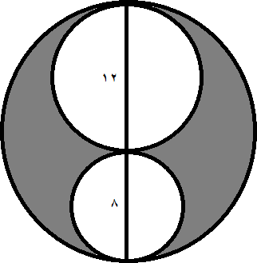
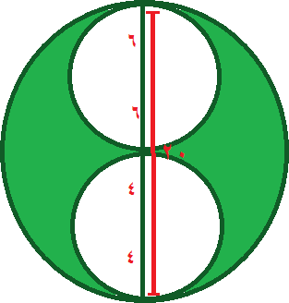
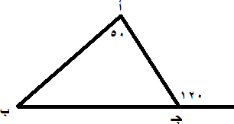
 |  |  |  |  |  |  | 241
على الشكل ما نسبة مساحة المظلل لغير المظلل ؟
2 / 1 | د | 12 / 11 | ج | 13 / 12 | ب | 1 / 0 |  | أ
الحل ( ب )
مساحة الدائرة الصغرى = ١2^ ط = 11 ط مساحة الدائرى الوسطى = 31ط
مجموع المساحة غير المظللة = 02ط
مساحة الدائرة الكبرى = 144ط ( نصف قطرها 14 من الشكل ) الجزء المظلل = 144ط – 02ط = 1١ط
النسبة المطلوبة
المظلل / غير المظلل = 1١ط / 02ط
13 / 12 =

 |  |  |  |  |  |  | 242
على الشكل احسب قياس زاوية ب + قياس ج ( الحادة
)
14 | د | 134 | ج | 104 | ب | 144 |  | أ
الحل ( ج )
مجموع زوايا المثلث = 114 درجة لذلك جـ + ب = 114 – 04 = 134 درجة

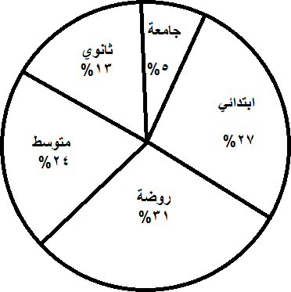

 |  |  |  |  |  |  | 214
على الشكل المقابل أجب عن األسئلة التالية:
رتب أكبر ثالث نسب تصاعدياً :
جامعة – ثانوي -  متوسط | د | متوسط – ابتدائي  - روضة | ج | روضة – ابتدائي -  متوسط | ب | ثانوي – جامعة - متوسط |  | أ
الحل ( ج )

 |  |  |  |  |  |  | 211
على الشكل السابق , لو أن مجموع عدد الطالب 124444 ( مئة و عشرون ألف ) طالب
اوجد عدد طالب الجامعة
1444 طالب | د | 0444 طالب | ج | 3444 طالب | ب | 2444 طالب |  | أ
الحل ( د )
طالب الجامعة = 4,40 124444 = 1444 طالب

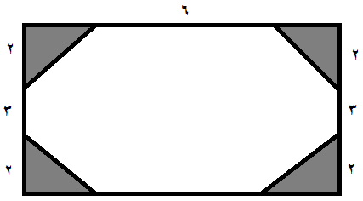
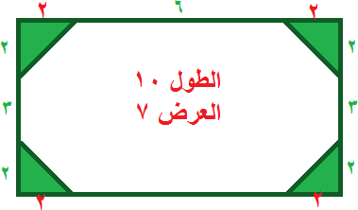

 |  |  |  |  |  |  | 212
على الشكل مستطيل و مثلثات متطابقة الضلعين
اوجد مساحة الجزء غير المظلل !!
2١ سم2 | د | 2سم 12 | ج | 4١ سم2 | ب | 2سم 14 |  | أ
الحل ( ج )
مساحة المستطيل = 14 سم2
مساحة المثلث الواحد = 2 سم2
مساحة االربع مثلثات = 1 سم2
الشكل غير المظلل = 14 – 1 = 12 سم2

 |  |  |  |  |  |  | 213
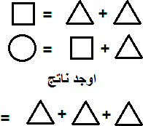
دائرة + مثلث | د | دائرة | ج | مربع + دائرة | ب | مربع |  | أ
الحل ( ج )
نعوض عن المربع في المعادلة الثانية بمثلثين فنصل ألن 3 مثلثات = دائرة

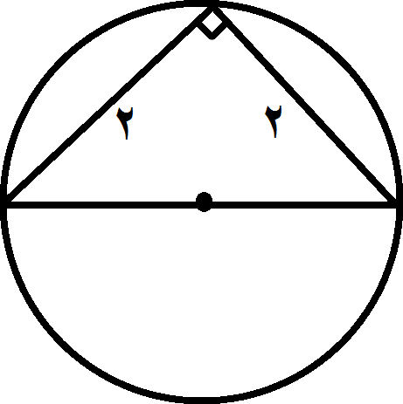
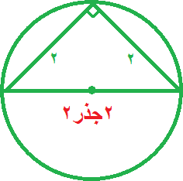
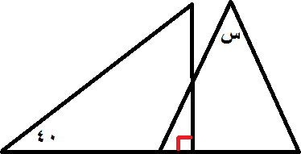

 |  |  |  |  |  |  | 21١
ما مساحة الدائرة المجاورة ؟
ط2 | د | ط1 | ج | ١ط | ب | ط3 |  | أ
الحل ( د )

المثلث خمسة و اربعيني لذلك طول الوتر = √
اذن نق = √ و منه المساحة = 2ط

 |  |  |  |  |  |  | 210
على الشكل ما قيمة س ؟
 | د |  | ج |  | ب |  |  | أ
السؤال ناقص او انه لم يرسم بالطريقة الصحيحة

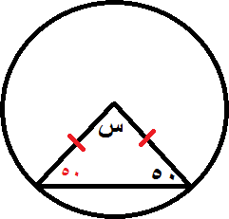
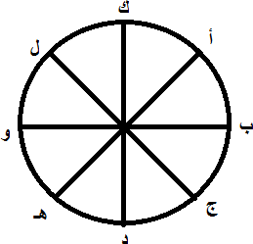
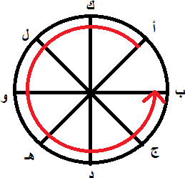
 |  |  |  |  |  |  | 211
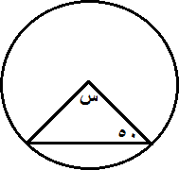 على الشكل احسب قيمة الزاوية س
20 درجة | د | 14 درجة | ج | 14 درجة | ب | 144 درجة |  | أ
الحل ( ب )
ألن أنصاف االقطار متطابقة نوجد الزاوية الثالثة في المثلث
)04 + 04 ( – 114 = س
= 14 درجة

 |  |  |  |  |  |  | 211
اذا دارت النقطة أ عكس حركة عقارب الساعة بمقدار 1/0 المحيط
ثم دارت /1١ في نفس االتجاه , فعند أي نقطة
تصبح النقطة أ ؟
د | د | ج | ج | ب | ب | هـ |  | أ
الحل ( ب )
نجمع مقدار الدوران حيث : 1/0 + /1١ = 1/1
موضح على الشكل مقدار الدوران
( حتى الدائرة مقسمة 1 اجزاء للتسهيل ) تقف النقطة عند ب

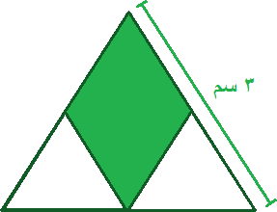
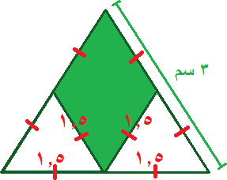
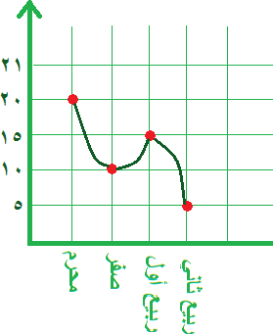
 |  |  |  |  |  |  | 211
على الشكل مثلث متطابق األضالع طول ضلعه 3 سم رسم داخله مثلثان كما هو موضح
اوجد محيط المعين
سم 10 | د | سم 2 | ج | سم 1 | ب | سم 1 |  | أ
الحل ( أ )
حسب الشكل المجاور وضحنا أن طول ضلع المعين = 1,0 سم ( المثلثان الصغيران متطابقا األضالع و طول ضلع كل منهما 1,0
) سم

بالتالي محيط المعين = ١ 1,0 = 1 سم

 |  |  |  |  |  |  | 212
على التمثيل البياني المجاور
بما نصف المبيعات خالل األشهر األربعة الموضحة ؟
ثابتة | د | مرتفعة | ج | متذبذبة | ب | منخفضة |  | أ
الحل ( ب )

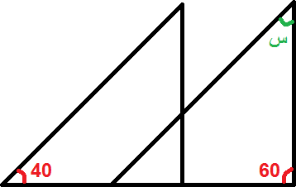
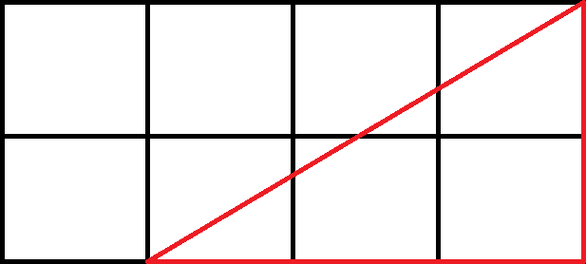
 |  |  |  |  |  |  | 224
على الشكل السابق : أي األشهر هو األكثر في المبيعات ؟
ربيع الثاني | د | ربيع األول | ج | صفر | ب | محرم |  | أ
الحل ( أ )

 |  |  |  |  |  |  | 221
على الشكل المثلثان متطابقان اوجد قيمة س
14 | د | ١4 | ج | 144 | ب | 14 |  | أ
الحل ( أ )
) ١4+ 14( – 114 = س الزاوية 144 – 114 =
14 =

 |  |  |  |  |  |  | 222
ان طول ضلع الربع الصغير = 14 سم اوجد مساحة المثلث
144 | د | 144 | ج | 344 | ب | 204 |  | أ
الحل ( ب )
مساحة المثلث = ½ القاعدة × االرتفاع = ½ × 34 24× = 344

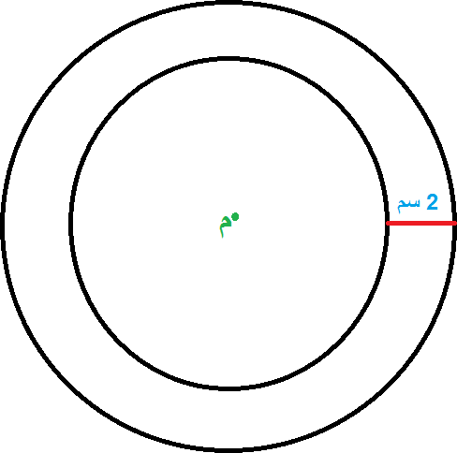

 |  |  |  |  |  |  | 223
إذا كانت الدائرتان تشتركان في المركز م ومساحة الدائرة الصغيرة 31 ط فأوجد مساحة الدائرة الكبيرة
4١ط | د | ١1ط | ج | ط31 | ب | ط32 |  | أ
الحل ( ج )
نصف قطر الدائرة الصغيرة = √31 1=
نصف قطر الدائرة الكبيرة = 1 + 2 = 1 مساحة الدائرة الكبيرة = 1 2 ط
ط 1١=

 |  |  |  |  |  |  | 22١
ما هي ابعاد المستطيل المشابه للمستطيل
المجاور ؟
) 1 ، 12 ( | د | ) 2١ ، 12( | ج | ) 1 ، 1 ( | ب | ) 12 ، 2 ( |  | أ
الحل ( د )

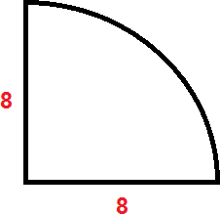
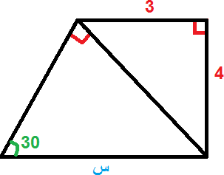

 |  |  |  |  |  |  | 220
أوجد محيط الشكل التالي
11 + ط1 | د | 11 + ١ط | ج | 11 - ١ط | ب | 11 + ط1 |  | أ
الحل ( ج )
محيط الشكل = محيط القوس + 1 + 1 محيط القوس = ¼ محيط الدائرة
ط 1 × 2 × ¼ =
ط ١ =
محيط الشكل = ١ط + 1 + 1
11 + ١ط =

 |  |  |  |  |  |  | 221
اوجد طول الضلع س
20 | د | 24 | ج | 0 | ب | 14 |  | أ
الحل ( أ )
من فيثاغورس نوجد طول الضلع الثالث في المثلث على اليمين = 0 في المثلث الثالثيني ستيني الضلع المقابل للزاوية 34 = ½ الوتر اذا الوتر أو س = 14

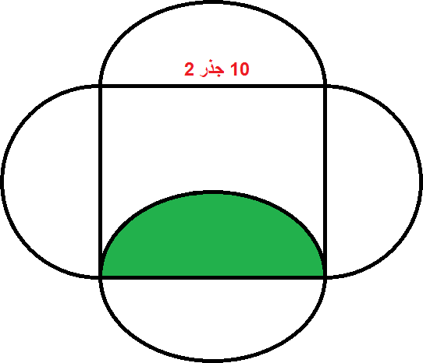
 |  |  |  |  |  |  | 221
أوجد مساحة الجزء غير المظلل
ط 10 + 144 | د | ط 04 + 144 | ج | ط 04 + 244 | ب | ط 10 + 244 |  | أ
الحل ( أ )
مساحة الجزء الغير مظلل = ( مساحة المربع – مساحة نصف دائرة ) + ( مساحة دائرتين ) مساحة المربع = ( 14 2 2) 244=
مساحة الدائرة = ( 0 2 2) ط = 04 ط مساحة نصف الدائرة = 20 ط
اذا مساحة الجزء الغير مظلل = ( 244 – 20 ط ) + ( 144 ط )
مساحة الجزء الغير مظلل = 244 + 10 ط

 |  |  |  |  |  |  | 221
- إذا كان س ع = 2 طول ع ص ، أوجد( س ص + ع ص /) س ع

2  3 | د | 4  3 | ج | 5  3 | ب | 2 |  | أ
الحل ( أ )
نفرض طول ع ص بـ 1 ، اذا طول س ع بـ 2
و طول س ص بـ 3
2 / ) 1 + 3 ( = 2 س /) ص ع + ص س ( : اذا
2 / ١ =
2=

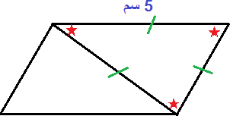

 |  |  |  |  |  |  | 222
اوجد محيط متوازي المستطيالت
30 | د | 34 | ج | 20 | ب | 24 |  | أ
الحل ( أ )
24 = 0 + 0 + 0 + 0 = المحيط

 |  |  |  |  |  |  | 234
عجلة نصف قطرها 04 سم دارت 1 دورات فكم المسافة التي قطعتها العجلة ؟
م 11,1١ | د | سم 11,١1 | ج | م 344 | ب | م 11,0 |  | أ
الحل ( د )
محيط العجلة = 2 ( )04 (١)3,1 = ١31 سم المسافة = محيط العجلة × عدد الدورات
سم 111١ = 1 × 31١ =
م 11,1١ = سم 111١

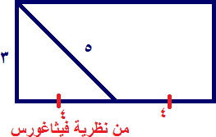

 |  |  |  |  |  |  | 231
خالل اإلقالع ترتفع الطائرة 14 م كلما قطعت مسافة أفقية قدرها 14 م , فكم متراً تقريباً يكون
ارتفاعها عندما تقطع مسافة افقية قدرها 1 كلم ؟
م 110,١ | د | م 111,1 | ج | 14 كلم | ب | م 144 |  | أ
الحل ( ج ) تناسب طردي
أفقي م 14 م 14
أفقي م 1444 م س
14 ÷ 1444× 14 = س
تساوي تقريبا 111,1

 |  |  |  |  |  |  | 232
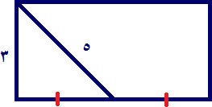 اوجد محيط المستطيل
١2 سم | د | سم 24 | ج | ١1 سم | ب | سم 10 |  | أ
الحل ( د )
من الشكل التوضيحي اطوال اضالع المستطيل هي 3 , 1 المحيط = 2 ( 3 + 1 ) = 22 سم

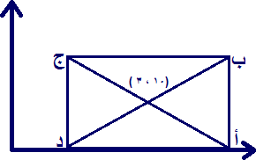

 |  |  |  |  |  |  | 233
ان مساحة المستطيل الموضح هي 1١ سم مربع
فما احداثيات النقطة ب ؟
) 14 , 10 ( | د | ) 11 , 3 ( | ج | ) 1 , 1١ ( | ب | ) 1١ , 1 ( |  | أ
الحل ( ب )

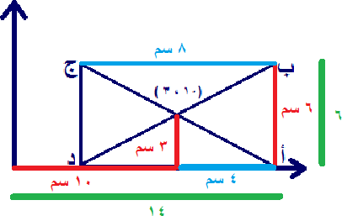
كما يوضح الشكل من احداثي نقطة مركز المستطيل نوجد أن نصف عرضه = 3 و بالتالي العرض = 1
و منه فان الطول = 1١ / 1 = 1 سم
نضيف نصف الطول االحداثي س لنقطة مركز المستطيل = 14 + ١ = ١1
و أما احداثي ص فهو = العرض = 1
إذن احداثي نقطة ب = ( ١1 , 1 )

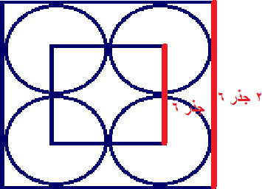
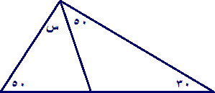
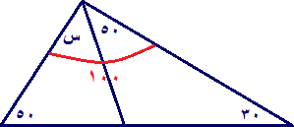
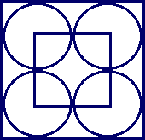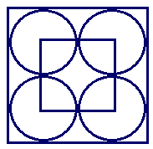

 |  |  |  |  |  |  | 23١
على الشكل رؤوس المربع الصغير تقع في مراكز الدوائر األربعة و مساحته 1 سم مربع
فأوجد مساحة المربع الكبير
2سم 01 | د | 2سم 34 | ج | ١2 سم2 | ب | 2سم 04 |  | أ
الحل ( ب )
كما يوضح الشكل نوجد طول ضلع المربع الكبير
مساحة المربع الكبير = ( 2 جذر 1 2)
١2 سم2

 |  |  |  |  |  |  | 230
على الشكل أوجد قيمة س
14 | د | 14 | ج | 04 | ب | 34 |  | أ
الحل ( ب )
في المثلث األكبر الذي يضم المثلثين س + 04 = 144
04 = س

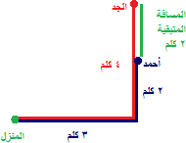
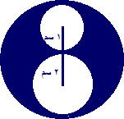

 |  |  |  |  |  |  | 231
إذا كان أحمد يبعد عن منزله3 كلم شرقا و2 كلم شما ًال ثم اتصل به ابوه و طلب منه الذهاب لبيت جدة
الذي يبعد عن منزله 3 كلم شرقا و ١ كلم شماال , فما المسافة بين أحمد و بيت جدة ؟
1,0 | د | 0 | ج | 2 | ب | ١ |  | أ
الحل ( ب )
بالرسم توضح المسألة األزرق يحدد موقع أحمد
األحمر يحدد موقع بيت جد أحمد األخضر يحدد المسافة المتبقية

 |  |  |  |  |  |  | 231
اوجد نسبة مساحة الدائرة الصغرى للجزء المظلل
ثلثان | د | ثلث | ج | خمس | ب | ربع |  | أ
الحل ( أ )
مساحة الدائرة الصغرى = ط , مساحة الوسطى = ١ط ( أنصاف األقطار معطاة )
بإكمال انصاف أقطار الدوائر الصغيرة نجد أن قطر الكبرى = 1 و نق = 3 , بالتالي مساحتها 2ط المظلل = 2ط – ( ط + ١ط ) = ١ط
النسبة = ط / ١ط = ربع

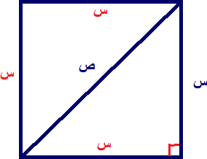

 |  |  |  |  |  |  | 231
كان هناك 1 أغطية متساوية المساحة مرقمة من 1 إلى 1 و قمنا برمي كرة بشكل عشوائي فما
احتمال ان تقع هذه الكرة على غطاء رقمه هو أحد عوامل العدد 1
1 / 0 | د | 3 / 2 | ج | ١ / 3 | ب | 1 / 1 |  | أ
الحل ( ج )
) 1 , 3 , 2 , 1 ( هي 1 عوامل
و هي ١ اعداد لذلك يكون االحتمال ١ / 1 = 2 / 3

 |  |  |  |  |  |  | 232
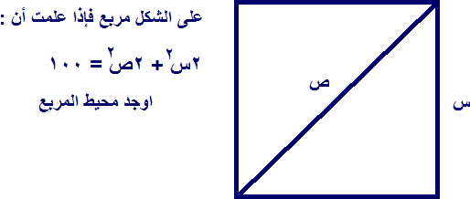
- | د | 3 /3 جذر 21 | ج | 3 / 1 جذر 24 | ب | 3 / 1 جذر 14 |  | أ
الحل ( ب )
بحسب فيثاغورس فإن
س تربيع + س تربيع = ص تربيع
2 ( س تربيع ) = ص تربيع
١( س تربيع ) = 2 ص تربيع
نعوض بذلك في المعادلة المعطاة
١ ( س تربيع ) + 2 ( س تربيع ) = 144
144 = ) تربيع س ( 1
1 / 144 = تربيع س
1 / 1 جذر 14 = س
المحيط = ١ س = 24 جذر 1 / 3

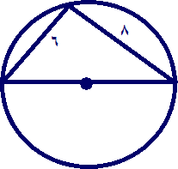
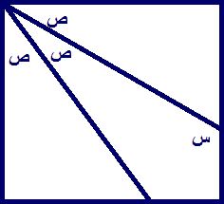
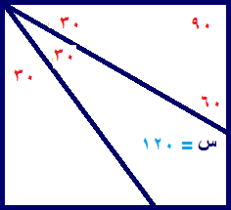

 |  |  |  |  |  |  | 2١4
اوجد محيط الدائرة
ط12 | د | ط11 | ج | ط14 | ب | ط24 |  | أ
الحل ( ب )
المثلث قائم الزاوية حيث انها تقابل قطرا في الدائرة ( نظرية ) طول القطر من فيثاغورس = 14 سم
المحيط = 14ط

 |  |  |  |  |  |  | 2١1
اذا كان الشكل مربعاً اوجد قيمة س
14 | د | 244 | ج | 144 | ب | 124 |  | أ
الحل ( أ )

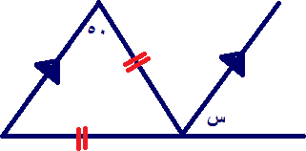
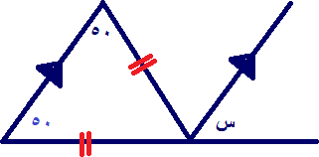

 |  |  |  |  |  |  | 2١2
ما قيمة الزاوية س ؟
١4 | د | 144 | ج | 14 | ب | 14 |  | أ
الحل ( أ )
زاوية السداسي المنتظم = 124 درجة و س تكلمها يعني ان س = 114 – 124 = 14 درجة

 |  |  |  |  |  |  | 2١3
اوجد قيمة س
14 | د | 14 | ج | 14 | ب | 04 |  | أ
الحل ( أ ) س = 04 بالتناظر
للتوضيح اعتبر الضلع الغير متوازي غير موجود لتكتشف عالقة التناظر

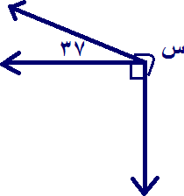

 |  |  |  |  |  |  | ١١2
على الشكل مربع طول ضلعه ١1 سم , اوجد مساحة الجزء المظلل
علماً أن ط = 1/22
11 سم مربع | د | 14,0 سم مربع | ج | 14 سم مربع | ب | 24 سم مربع |  | أ
الحل ( ج )
مساحة المربع = 121 , مساحة الدائرة = )2^1( )1/22( =١10 الفرق بين المساحتين = 121 – ١10 = 2١
الجزء المظلل = 2١ / ١ = 14,0 سم مربع

 |  |  |  |  |  |  | 2١0
اوجد قياس زاوية س بالدرجات
244 | د | 233 | ج | 130 | ب | 204 |  | أ
الحل ( ج )
درجة 233 = ) 31 + 24 ( – 314 = س

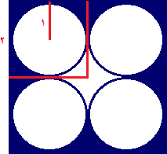
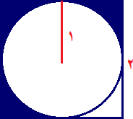

 |  |  |  |  |  |  | 2١1
اسطوانة قائمة ارتفاعها 1 سم و نصف قطر قاعدتها 2 سم و نريد طالءها من
الجانب فما مقدار المساحة التي سوف نقوم بطالئها ؟
ط24 | د | ط11 | ج | ط32 | ب | 32 |  | أ
الحل ( ب )
المساحة الجانبية = محيط القاعدة االرتفاع = 2 ط نق ع = 2 (ط)1()2() = 32ط سم مربع

 |  |  |  |  |  |  | 2١1
على الشكل مربع طول ضلعه ١ سم , و فيه ١ دوائر متطابقة فأوجد
- مساحة الجزء المظلل
2سم 31 | د | ط13 | ج | ط3+ 24 | ب | ط3 – 12 |  | أ
الحل ( أ )
نحل على إحدى الدوائر الصغيرة ثم نضرب الناتج في ١
في الشكل علن اليسار مساحة المربع = ١ سم مربع
و مساحة الدائرة = ط سم مربع
لذلك الفرق = ١ – ط

مساحة المظلل في المربع الصغير = /3(١) ( ١ – ط ) " ثالث ارباع الفرق"
اذن نضرب في ١ إليجاد الشكل كامال = (3١ – ط) = 12 – 3 ط

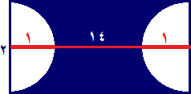
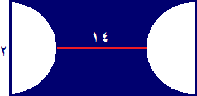

 |  |  |  |  |  |  | 2١1
غرفة مستطيلة الشكل مساحتها 1١ م مربع وضعنا فيها سجادة مربعة الشكل طول ضلعها 0 م
اوجد مساحة الجزء المتبقي من الغرفة
2م 23 | د | 2م 20 | ج | 2م 34 | ب | 2م 24 |  | أ
الحل ( د )
مساحة السجادة = 02 20= م2
2م 23 = 20 – ١1 = الباقي

 |  |  |  |  |  |  | 2١2
على الشكل مستطيل يحتوي نصفي دائرتين و عرضه 2 سم
فأوجد مساحة الجزء المظلل
ط/32 | د | ط32 | ج | ط – 32 | ب | ط + 32 |  | أ
الحل ( ب )
طول المستطيل = 11 سم و لذلك مساحته = 32 سم2
مساحة نصفي الدائرتين = ط سم2 مساحة المظلل = 32 – ط

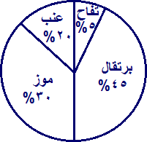
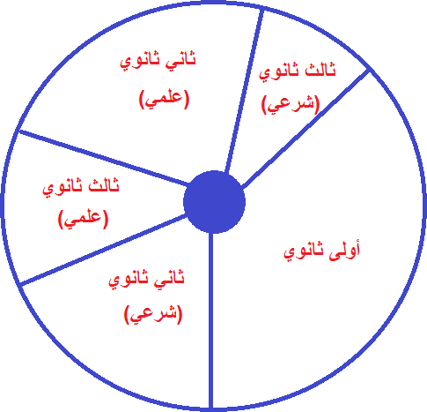

 |  |  |  |  |  |  | 204
لو اختار احد الزبائن طلباً عشوائياً فما أكبر احتمال لنوع ذلك الطلب
عنب | د | تفاح | ج | موز | ب | برتقال |  | أ
الحل ( أ )
ألن النسبة األكبر من الطلبات كانت من نصيب البرتقال

 |  |  |  |  |  |  | 201
عدد طالب األول ثانوي = 244 طالب عدد طالب الثاني ثانوي (علمي) 20= عدد طالب الثاني ثانوي (شرعي) 0=١ عدد طالب الثالث ثانوي (علمي) 140=
عدد طالب الثالث ثانوي (شرعي) 00=
الدائرة المظللة تساوي المعاقين وعددهم 0 طالب

أي اآلتي صحيح ؟
عدد طالب ثالث ثانوي شرعي يساوي عدد طالب ثاني ثانوي  شرعي | د | مجموع طالب ثاني ثانوي يساوي مجموع طالب ثالث ثانوي | ج | عدد طالب ثالث ثانوي شرعي أكبر من  عدد طالب ثاني  ثانوي شرعي | ب | مجموع طالب ثاني ثانوي أكبر من مجموع طالب ثالث  ثانوي |  | أ
الحل ( ب )

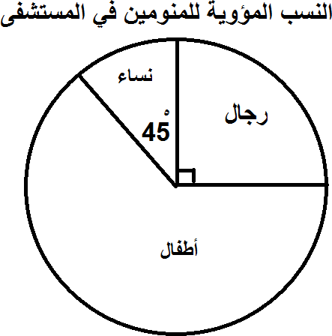

 |  |  |  |  |  |  | 202
على الشكل اوجد نسبة مساحة المثلث المظلل الى مساحة المتوازي
أ هـ = 3 د هـ
 | د |  | ج |  | ب |  |  | أ
الحل
المعطيات ناقصة او ان الرسم ليس دقيقا بما يكفي ��

 |  |  |  |  |  |  | 203
احسب زاوية األطفال المنومين في المستشفى
220 درجة | د | 214 درجة | ج | 130 درجة | ب | 204 درجة |  | أ
الحل ( د )
درجة قطاع الرجال + درجة قطاع النساء = 24 + 0١ = 130 درجة اذن درجة قطاع األطفال = 314 130– = 220 درجة

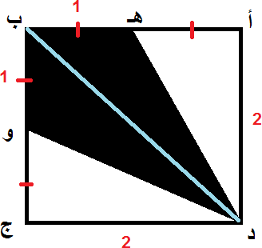
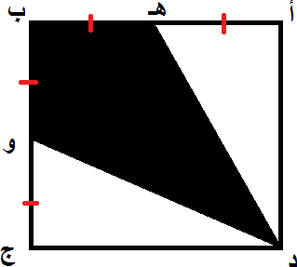

 |  |  |  |  |  |  | 20١
علمًا أن الشكل مربع , اوجد قيمة س
3 | د | 2 | ج | 1 | ب | صفر |  | أ
الحل ( أ )
بما أن الشكل مربع فــأضالعه متساوية 2س1+ = س2+
1 = س

 |  |  |  |  |  |  | 200
الشكل مربع طول ضلعه 2 سم هــ تنصف الضلع أ ب
و تنصف الضلع ج ب
فما مساحة الجزء المظلل ؟
2سم 1 | د | 2سم 2,0 | ج | 2سم 3 | ب | 2سم 2 |  | أ
الحل ( أ )

عند رسم الخط الموضح ...
ينتج مثلثان مساحة كل منهما 1 سم2
اذا مساحة الشكل المظلل 2 سم2

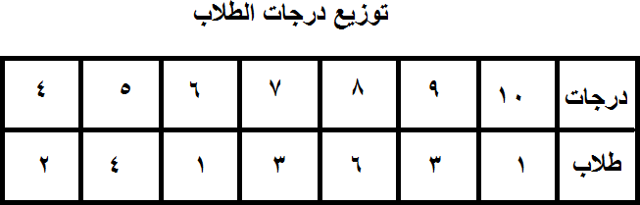

 |  |  |  |  |  |  | 201
بناءً على الجدول المجاور , ما النسبة المئوية للحاصلين على 1
درجات فأقل ؟
%١0 | د | %30 | ج | %34 | ب | %١4 |  | أ
الحل ( د )
عدد الحاصلين على 1 درجات فأقل = 1 طالب عدد الطالب الكلي = 24 طالب
النسبة المئوية = 1 / 24 × 144 = %30

 |  |  |  |  |  |  | 201
على نفس الجدول السابق
احسب النسبة المئوية للحاصلين على 1 درجات فأكثر
%00 | د | %10 | ج | %10 | ب | %14 |  | أ
الحل ( ج )
بما أن الحاصلين على 1 درجات فأقل يمثلون %30 , إذن من حصلوا على 1 فأكثر هم الباقون و يمثلون
%10 = 30 - 144

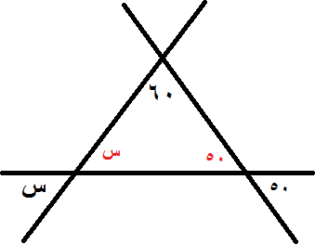

 |  |  |  |  |  |  | 201
مربع محيطه 32 سم و قسم إلى ١ مستطيالت متطابقة
فما مساحة المستطيل الواحد ؟
2سم 1 | د | 2سم 10 | ج | 2سم 11 | ب | 2سم 24 |  | أ
الحل ( ب )
محيط المربع = ١ طول الضلع ... إذن طول ضلع المربع = 32 / ١ = 1 سم
مساحة المربع = 2^1 = ١1 سم2
مساحة المستطيل الواحد = ١1 / ١ = 11 سم2

 |  |  |  |  |  |  | 202
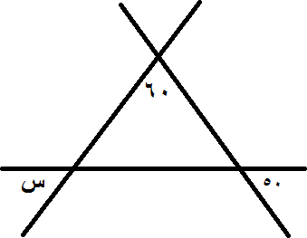 على الشكل اوجد قيمة س
24 درجة | د | 14 درجة | ج | 14 درجة | ب | 114 درجة |  | أ
الحل ( ج ) كما في الشكل
) 04 + 14 ( – 114 = س
114 – 114 =
= 14 درجة

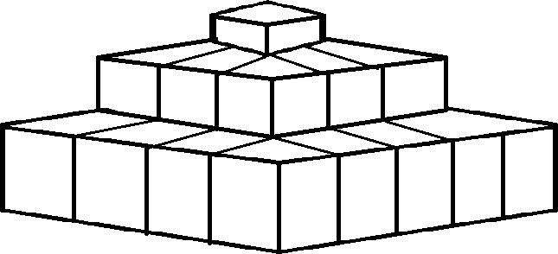
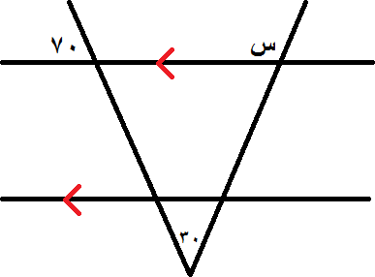
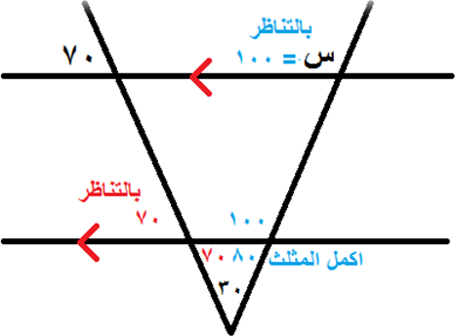

 |  |  |  |  |  |  | 214
على الشكل احسب عدد المكعبات
١4 | د | 20 | ج | 24 | ب | 34 |  | أ
الحل ( أ )
بعد المكعبات دورًا بدور (( قد يختلف الشكل في االختبار ))

 |  |  |  |  |  |  | 211
ما قيمة س في الشكل المجاور ؟
114 درجة | د | 144 درجة | ج | 14 درجة | ب | 14 درجة |  | أ
الحل ( ب )
على الشكل .. الحل س = 144 درجة

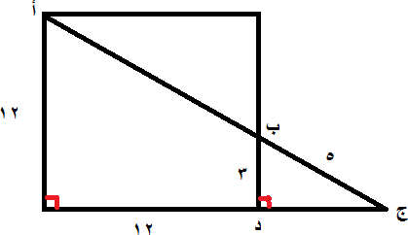
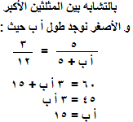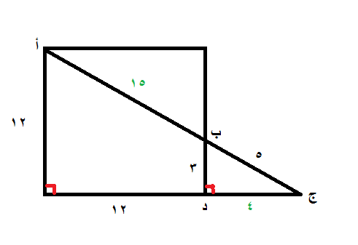

 |  |  |  |  |  |  | 212
على الشكل احسب أ ب + ج د
12 | د | 1١ | ج | 10 | ب | 24 |  | أ
الحل ( د )
في مثلث ب ج د ... طول ج د = ١
(( من نظرية فيثاغورس )) و منه أب + ج د = 10 + ١ = 12

 |  |  |  |  |  |  | 213
اوجد قيمة ي + م
14 درجة | د | 344 درجة | ج | 14 درجة | ب | 14 درجة |  | أ
الحل ( أ )
ي = 34 ألنها تكمل الزاوية 104 و م = 34 اذن ي + م = 14 درجة

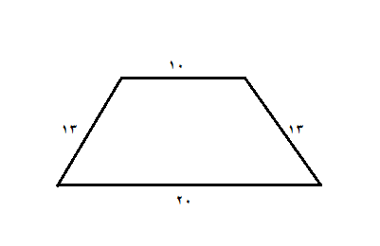
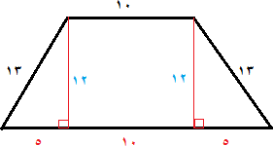

 |  |  |  |  |  |  | 21١
الشكل شبه منحرف احسب مساحته
2سم 114 | د | 2سم 344 | ج | 2سم 104 | ب | 2سم 244 |  | أ
الحل ( د )
إليجاد المساحة نحتاج إليجاد االرتفاع
كما هو موضح بالشكل نكون مثلثًا و نوجد االرتفاع حيث = 12 سم
المساحة = 2/1 ( االرتفاع ) ( مجموع القاعدتين )
) 24 + 14 ( ) 12 ( 2/1 =
)34 ( )12 ( 2/1 =
2سم 114 =

 |  |  |  |  |  |  | 210
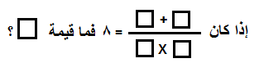
 | د |  | ج |  | ب |  |  | أ
الحل ( ج )
لنفترض ببساطة أن المربع = س و نعوض به و نحل المعادلة عند تبسيط السؤال
1 = )2^س( / )س2(
1 = س / 2
2 = س 1
١ / 1 = س

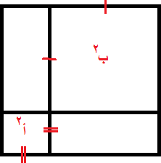
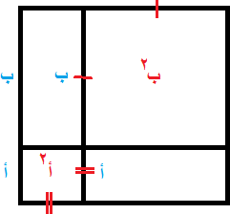

 |  |  |  |  |  |  | 211
إذا كانت سعة ناقلة ماء 3 م,3 و كانت سعة خزان الماء هي ١1 م3 , فكم ناقلة نحتاج لملء هذا
الخزان
1 | د | 3 | ج | ١ | ب | 0 |  | أ
الحل ( أ ) بالقسمة
١1 / 3 = ,1١ ناقلة
لذلك نحتاج الى 0 ناقالت لنمأل الخزان

 |  |  |  |  |  |  | 211
اوجد طول ضلع المربع الكبير
حيث مكتوب مساحات المربعات الصغيرة بداخلها
ب أ | د | ب - أ | ج | ب + أ | ب | أ ب |  | أ
الحل ( ب )
من مساحات المربعات الصغيرة نوجد اضالعها ضلع الكبير = أ + ب

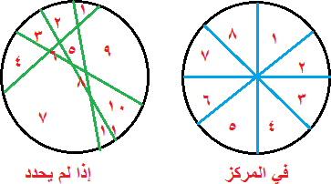

 |  |  |  |  |  |  | 211
دائرة مر بها أربع قواطع , فما أكبر عدد من القطاعات المتكونة فيها ؟
14 | د | 1 | ج | 11 | ب | ١ |  | أ
الحل
للحل فكرتان
إما ان يذكر انها تمر بالمركز فيكون الحل 1
و أما ان لم يذكر ذلك يكون الحل 11

 |  |  |  |  |  |  | 212
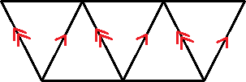 كم عدد متوازيات األضالع في الشكل المجاور ؟
2 | د | 1 | ج | 1 | ب | 14 |  | أ
الحل ( ب )
بِعد المتوازيات نجد أن عددها = 1

 |  |  |  |  |  |  | 214
اوجد قيمة الزاوية س
110 | د | 04 | ج | 224 | ب | 244 |  | أ
الحل ( ب )
الشكل رباعي لذلك س = 314 – ( 24 + 34 )24+ 224= درجة

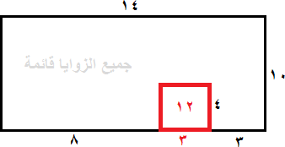
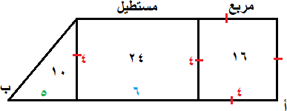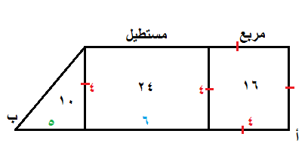
 |  |  |  |  |  |  | 211
اوجد طول أ ب حيث مساحات األشكال مكتوبة بداخلها
34 | د | 10 | ج | 11 | ب | 24 |  | أ
الحل ( ج )
مفتاح الحل هو ضلع المربع حيث = جذر 11 = ١ منه نوجد طول ضلع المستطيل = ١2 / ١ = 1
و نوجد طول ساق المثلث = 0
10 = 0 + 1 + ١ = ب أ إذن

 |  |  |  |  |  |  | 212
اوجد مساحة الشكل
104 | د | 121 | ج | 1١4 | ب | 121 |  | أ
الحل ( ج )
مساحة المستطيل األكبر = 14 ١1 = 4١1 وحدة مساحة المستطيل األحمر = 12 وحدة
مساحة الشكل = 4١1 – 12 = 121

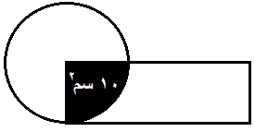
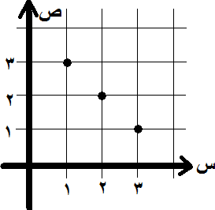

 |  |  |  |  |  |  | 213
على الشكل مساحة الدائرة مساوية لمساحة المستطيل , فإذا كانت مساحة الجزء المظلل هي 14 سم2 فما مساحة
المستطيل ؟
2سم 14 | د | 4١ سم2 | ج | 2سم 24 | ب | 2سم 14 |  | أ
الحل ( ج )
الدائرة = المستطيل = ١ مساحة المظلل
2سم ١4 =

 |  |  |  |  |  |  | 21١
مما يلي , ما المعادلة التي تعطي عالقة لــ ( س , ص ) للنقاط المعطاة على الشكل
١ = ص س | د | ١ + س = ص - | ج | ١ = ص س - | ب | ١ = ص + س |  | أ
الحل ( أ )
النقاط على استقامة واحدة .. لذلك نوجد معادلة المستقيم الذي يمر بها تكون المعادلة
١ + س - = ص
١ = ص + س

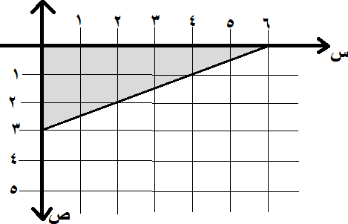
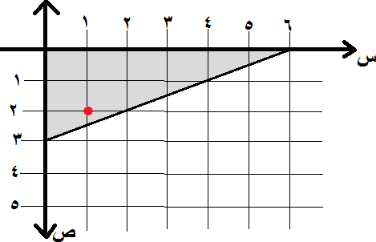
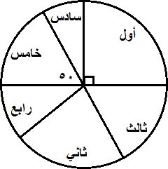

 |  |  |  |  |  |  | 210
أي النقاط التالية تقع في المنطقة المظللة ؟
) 0- , 2 ( | د | ) 2 , 1 ( | ج | ) 2- , 1 ( | ب | ) 1 , 1-( |  | أ
الحل ( ب )

النقطة الوحيدة الواقعة ضمن المنطقة المظللة هي ب
) 2- , 1 (

 |  |  |  |  |  |  | 211
على الشكل إذا كان عدد طالب الصف السادس هو 24 طالباً
فأيمن االختيارات التالية يمثل فصليين متساويين في العدد ؟
الثاني و األول | د | الرابع و الخامس | ج | الثالث و الخامس | ب | الثاني و الثالث |  | أ
الحل ( ب )
من الشكل زاوية قطاع صف خامس = زاوية قطاع صف ثالث ،،، ( تقابل بالرأس )

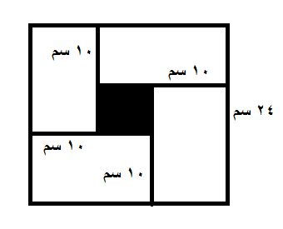
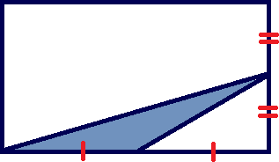
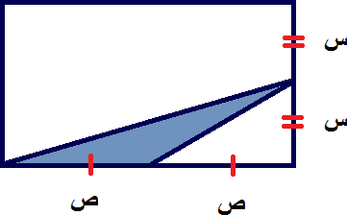

 |  |  |  |  |  |  | 211
على الشكل مربع بداخله مربع اصغر
بنا ًء على المعطيات اوجد مساحة المربع المظلل
2سم 1 | د | 2سم 11 | ج | 2سم 14 | ب | 2سم 24 |  | أ
الحل ( ج )
طول ضلع المربع الصغير = ١ سم بالطرح من طول ضلع المربع األكبر
مساحته 2١ = 11 سم2

 |  |  |  |  |  |  | 211
على المستطيل المجاور مساحة الجزء المظلل هي 1 سم مربع
احسب مساحة المستطيل
2سم 11 | د | 2سم 14 | ج | 2سم 01 | ب | 2سم 04 |  | أ
الحل ( ب )
لو افترضنا عرض المستطيل = 2س و طوله = 2ص فإن مساحة المثلث = س ص ÷ 2 = 1
1١ = ص س
اما مساحة المستطيل = الطول العرض = 2س 2ص = ١ س ص = ١ ١1
2سم 01=

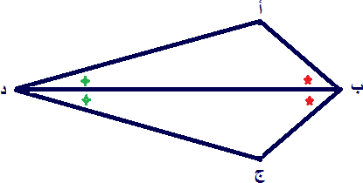
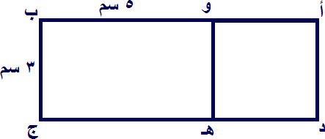

 |  |  |  |  |  |  | 212
على الشكل المستقيم ب د ينصف الزاوية ب ، الزاوية د
قارن بين الزاويتين أ : ج
المعطيات ال تكفي | د | متساويتان | ج | ج أكبر | ب | أ أكبر |  | أ
الحل ( ج )
المثلث أ ب د يطابق المثلث ج ب د بحسب نظرية ( زاوية ضلع زاوية ) ASA و منه زاوية أ = زاوية ج

 |  |  |  |  |  |  | 214
إذا كان أ و هـ د مربعاً و كان أ ب ج د مستطيالً اوجد بناءً عليه مساحة المستطيل أ ب ج د
34 | د | 10 | ج | 04 | ب | 2١ |  | أ
الحل ( أ )

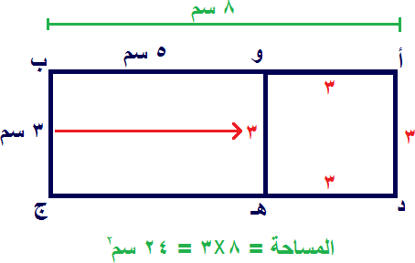

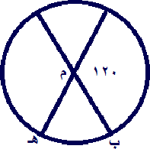

 |  |  |  |  |  |  | 211
اذا كانت م هي مركز الدائرة اوجد قياس الزاوية ب م هـ
14 | د | 1١4 | ج | 14 | ب | 124 |  | أ
الحل ( ب )

 |  |  |  |  |  |  | 212
اوجد قيمة س
14 | د | 14 | ج | 04 | ب | 34 |  | أ
الحل ( ب )
في المثلث األكبر الذي يضم المثلثين س + 04 = 144
04 = س

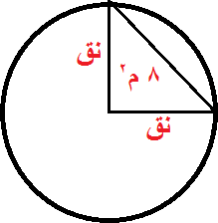

 |  |  |  |  |  |  | 213
مربع رسمنا بداخله دائرة طول قطرها 1 سم , فإذا كانت الدائرة مماسة ألضالع المربع
من الداخل فما محيط المربع ؟
سم 33 | د | سم 32 | ج | سم 31 | ب | سم 34 |  | أ
الحل ( ج )
قطر الدائرة = ضلع المربع = 1 سم المحيط = ١ 1 = 32 سم

 |  |  |  |  |  |  | 21١
مثلث داخل دائرة , و ضلعان منه أنصاف أقطار فيها ,و كانت مساحة المثلث 1 م2
فما مساحة هذه الدائرة ؟
ط1 | د | ط32 | ج | ط24 | ب | ط11 |  | أ
الحل ( أ )
للسؤال عدة افتراضات و حله يتوقف على نوع زاوية المثلث , و لكن لنفترض أنه جاء في االمتحان بمثلث قائم الزاوية
كما هو موضح
يكون مساحة المثلث = ( نق نق ) 2 نكون معادلة
1 = 2 2نق
11 = 2نق
نق = ١
مساحة الدائرة = 11ط

 |  |  |  |  |  |  | 210
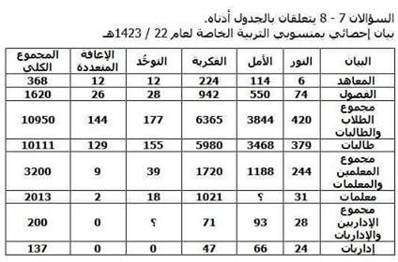

ما عدد معلمات معهد األمل ؟
 | د |  | ج |  | ب |  |  | أ
الحل
مجموع المعلمات = 2413 معلمة نجمع المعاهد األخرى و نطرحها من 2413
معلمة 2١1 = ) 24 + 11 + 1421 + 31 ( – 2413

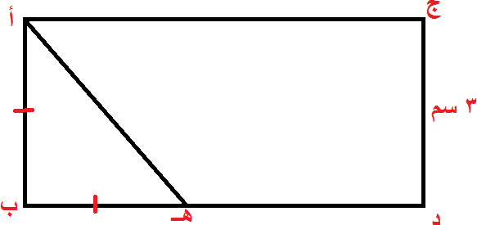
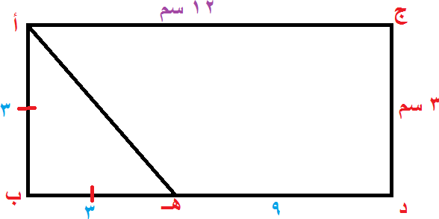
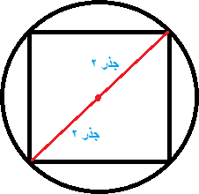

 |  |  |  |  |  |  | 211
في المستطيل المجاور أب = هـ ب
د هـ = 3 هـ ب
اوجد مساحة المستطيل ؟
١2 سم2 | د | 2سم 20,1 | ج | 2سم 31 | ب | ١1 سم2 |  | أ
الحل ( د )
حسب الشكل طول المستطيل = 12 سم
لذلك مساحته ١2 سم2

 |  |  |  |  |  |  | 211
اوجد طول المستطيل السابق
14 | د | 11 | ج | 12 | ب | 13 |  | أ
الحل ( ب )

 |  |  |  |  |  |  | 211
مربع قطره √ و رسمت دائرة تمر برؤوس المربع جميعها , اوجد مساحة الدائرة
ط11 | د | ط2 | ج | ١ط | ب | ط1 |  | أ
الحل ( ج )
عند تمثيل الشكل , قطر المربع = قطر الدائرة , لذلك نق الدائرة = √ منه مساحة الدائرة = 2ط

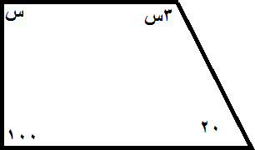
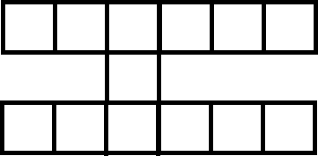

 |  |  |  |  |  |  | 212
اوجد قيمة س
14 | د | 14 | ج | 14 | ب | 04 |  | أ
الحل ( ب )
مجموع الزوايا يجب أن يساوي 314
14= س ، 314 = 124 + ١س

 |  |  |  |  |  |  | 224
يتكون الشكل من مربعات متطابقة و مساحته 111 سم مربع
اوجد محيطه ؟
سم 24 | د | سم 11 | ج | ١1 سم | ب | سم 11 |  | أ
الحل ( ب )
مساحة المربع الواحد = 111 / 13 ( عدد المربعات ) = 2 سم مربع طول ضلعه اذا 3 سم
و االضالع التي تشكل محيط الشكل هي 21 ضلعًا (( بالعد )) تعطي محيطاً قدره = 21 3 = ١1
سم

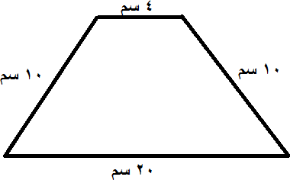
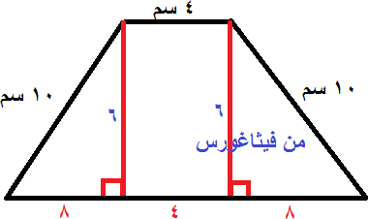

 |  |  |  |  |  |  | 221
اوجد ارتفاع شبه المنحرف
1 | د | 1 | ج | 0 | ب | ١ |  | أ
الحل ( ج )

 |  |  |  |  |  |  | 222
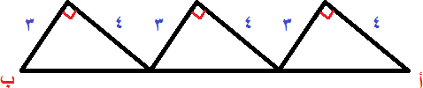

ما طول أ ب ؟
 | د |  | ج |  | ب |  |  | أ
الحل
من فيثاغورس طول كل وتر في المثلثات = 0
10 = 0 3 = ب أ

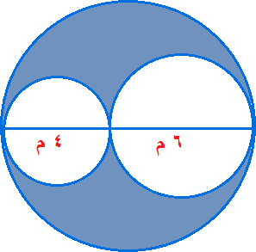

 |  |  |  |  |  |  | 223
؟ س قيمة ما 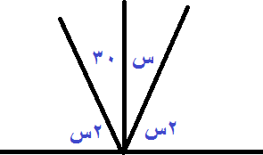
١4 | د | 34 | ج | 24 | ب | 14 |  | أ
الحل ( ج )
مجموع هذه الزوايا = 114 (( زاوية مستقيمة )) 0س + 34 = 114
104 = س0
34 = س

 |  |  |  |  |  |  | 22١
اوجد محيط الجزء المظلل
ط0 | د | ط14 | ج | ط24 | ب | ط34 |  | أ
الحل ( ب )
محيط المظلل = محيط الدائرة الكبرى + محيط الوسطى + محيط الصغرى قطر الكبرى 14= ,,, و محيطها 14ط
محيط الوسطى 1 ط و محيط الصغرى ١ط
المجموع 24ط

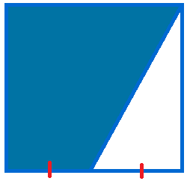
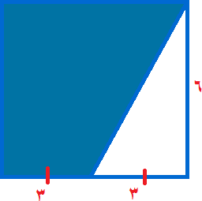

 |  |  |  |  |  |  | 220
على الشكل مربع مساحته 31 سم مربع احسب مساحة الجزء المظلل
2سم 21 | د | ١1 سم2 | ج | 2سم 1 | ب | 2سم 10 |  | أ
الحل ( د )
طول ضلع المربع = 1 سم
مساحة المثلث غير المظلل = 1 3 2 = 2 سم2
مساحة المظلل = 31 – 2 = 21 سم2

 |  |  |  |  |  |  | 221
ما االتجاه التالي المتوقع ؟
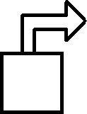 | د | 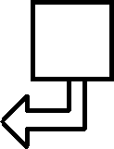 | ج | 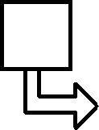 | ب | 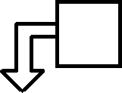 |  | أ
الحل ( أ )

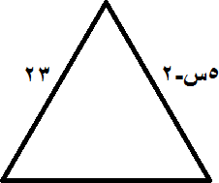
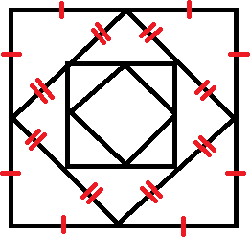

 |  |  |  |  |  |  | 221
على الشكل مثلث متطابق الضلعين
و معطى اطوال للضلعين المتطابقين اوجد قيمة س
1 | د | 1 | ج | 0 | ب | ١ |  | أ
الحل ( ج )
23= 2 – س 0
20 = س0
0 = س

 |  |  |  |  |  |  | 221
ما نسبة محيط المربع األصغر إلى محيط المربع األكبر ؟
نصف | د | 2 | ج | جذر 2 | ب | جذر 2 ١ |  | أ
الحل ( أ )
لنفترض طول ضلع أصغر مربع هو 1 , إذن مساحته 1 و محيطه ١ و بالتالي مساحة المربع األكبر منه 2
و المربع الثالث مساحته ١
و المربع األكبر مساحته 1 و طول ضلعه 2 جذر 2 و محيطه 1 جذر 2
نسبة المحيط = ١ ( 1 جذر 2 ) = جذر 2 ١

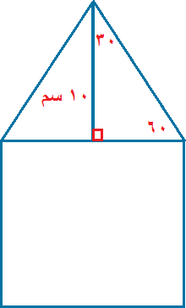

 |  |  |  |  |  |  | 222
على الشكل مثلث متطابق األضالع ارتفاعه 14سم و مربع اوجد محيط الشكل
2 جذر / 144 | د | 3 جذر / 124 | ج | 3 جذر / 04 | ب | 2 جذر / 14 |  | أ
الحل
وتر المثلث الثالثيني الستيني = 24 / جذر3 و هذا الوتر = طول ضلع المربع
لذلك محيط الشكل = 0 24( / جذر3 ) = 144 / جذر 3

 |  |  |  |  |  |  | 344
استخدمنا األعواد لتكوين مربعات كما في
الشكل.
لنكون 1 مربعات كم عودًا سنستخدم ؟
21 | د | 21 | ج | 2١ | ب | 22 |  | أ
الحل ( أ )
قانون عدد األعواد = (عدد المربعات 3 ) + 1
22 = 1 + 3 1

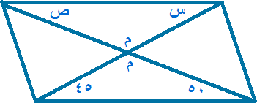
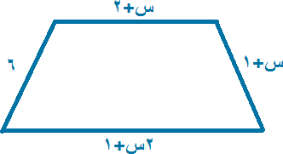
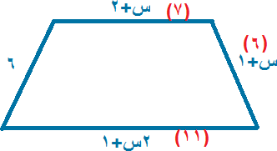
 |  |  |  |  |  |  | 341
مكعب مساحة قاعدته 144 سم مربع فإن ارتفاعه =
1444 | د | 24 | ج | 14 | ب | 04 |  | أ
الحل ( ب )
طول الضلع في المكعب = جذر 144 = 14 سم
و هذا يمثل االرتفاع ايضاً

 |  |  |  |  |  |  | 342
= ص + س
14 | د | 20 | ج | 144 | ب | 24 |  | أ
الحل ( ج )
ألن م متقابلة بالرأٍس فإن س + ص = 04 + 0١ = 20

 |  |  |  |  |  |  | 343
في شبه المنحرف متطابق الساقين المجاور اوجد المحيط
10 | د | ١1 | ج | 34 | ب | 20 |  | أ
) ب ( الحل 1 = 1+س
0=س
المحيط 34=

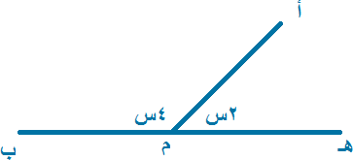

 |  |  |  |  |  |  | 34١
اوجد قياس الزاوية أ م هــ
14 | د | 14 | ج | 14 | ب | 04 |  | أ
) ب ( الحل 114 = ١س + س2
34 = س
14 = ) 34 ( 2 = هـ م أ

 |  |  | 340
اذا كان عمر احمد 0 أمثال عمر جهاد و عمر علي ثالثة أمثال عمر احمد
قارن بين
القيمة الثانية |  | القيمة األولى
عمر أحمد |  | عمر جهاد
القيمة الثانية أكبر من األولى | ب | القيمة األولى أكبر من الثانية | أ
المعطيات غير كافية | د | القيمتان متساويتان | ج
الحل ( ب ) احمد = 0 جهاد
إذا القيمة الثانية ˂ القيمة األولى

 |  |  | 341
اذا كان أ ، ب ، ج ، هـ اعداد صحيحه مرتبه تصاعديا فقارن بين
قارن بين
القيمة الثانية |  | القيمة األولى
ب هـ |  | أ ج
القيمة الثانية أكبر من األولى | ب | القيمة األولى أكبر من الثانية | أ
المعطيات غير كافية | د | القيمتان متساويتان | ج
الحل ( د )
الن من الممكن ان تكون االعداد سالبة

 |  |  | 341
قارن بين
القيمة الثانية |  | القيمة األولى
√ |  | √ √
القيمة الثانية أكبر من األولى | ب | القيمة األولى أكبر من الثانية | أ
المعطيات غير كافية | د | القيمتان متساويتان | ج
الحل ( أ )
بفك الجذور ثم تربيع الطرفين

√ ............... √ √
الطرفين √ ............ √ بتربيع

√ ............ √
14 ........... 141
إذا القيمة االولى اكبر ˂ القيمة الثانية

 |  |  | 341
قارن بين
القيمة الثانية |  | القيمة األولى
1.75
القيمة الثانية أكبر من األولى | ب | القيمة األولى أكبر من الثانية | أ
المعطيات غير كافية | د | القيمتان متساويتان | ج
الحل ( ج )
بتبسيط الكسر وتحويل الصورة ا لعشرية إلى كسر القيمة االولى : 1/3١
القيمة الثانية : 1/3١
إذا القيمة األولى = القيمة الثانية

 |  |  | 342
قارن بين
القيمة الثانية |  | القيمة األولى
ثالث ارباع العشر |  | نص الخمس
القيمة الثانية أكبر من األولى | ب | القيمة األولى أكبر من الثانية | أ
المعطيات غير كافية | د | القيمتان متساويتان | ج
الحل ( أ )
القيمة األولى = ( 1 / 2 ) × ( 1 / 0 ) = 1 / 14 القيمة الثانية = ( 1 / 14 ) × ( 3 / ١ ) = 3 / 4١ إذا القيمة األولى ˂ القيمة الثانية

 |  |  | 314
راتب احمد و سعيد متساوي فاذا تبقى ألحمد الثلث و صرف سعيد ثالثة ارباع الراتب
قارن بين
القيمة الثانية |  | القيمة األولى
ما تبقى لسعيد |  | ما تبقى ألحمد
القيمة الثانية أكبر من األولى | ب | القيمة األولى أكبر من الثانية | أ
المعطيات غير كافية | د | القيمتان متساويتان | ج
الحل ( أ )
نفترض ان الراتب هو 1244
القيمة االولى = 1244×3/1 = 44١ القيمة الثانية : /3١1244× = 344
اي ما تبقى معه = 1244 – 244 = 344
إذا القيمة األولى ˂ القيمة الثانية

 |  |  | 311
قارن بين
القيمة الثانية |  | القيمة األولى
ص – س/ 1 |  | ص + س/1
القيمة الثانية أكبر من األولى | ب | القيمة األولى أكبر من الثانية | أ
المعطيات غير كافية | د | القيمتان متساويتان | ج
الحل ( د )
الختالف الناتج باختالف القيم المفروضة وألننا ال نعلم من االكبر س ام ص

 |  |  | 312
أس = أ
قارن بين
القيمة الثانية |  | القيمة األولى
صفر |  | س
القيمة الثانية أكبر من األولى | ب | القيمة األولى أكبر من الثانية | أ
المعطيات غير كافية | د | القيمتان متساويتان | ج
الحل ( د )
إذا فرضنا قيمة أ = 4 يصبح لدينا حلين إما س = 4 أو 1

 |  |  | 313
قارن بين
القيمة الثانية |  | القيمة األولى
2 جذر 3 |  | 3 جذر 2
القيمة الثانية أكبر من األولى | ب | القيمة األولى أكبر من الثانية | أ
المعطيات غير كافية | د | القيمتان متساويتان | ج
الحل ( ب ) بتربيع الطرفين
تصبح القيمة االولى ١ × 3 = 12
والقيمة الثانية 2 × 2 = 11 إذا القيمة الثانية ˂ القيمة األولى

 |  |  | 31١
قارن بين
القيمة الثانية |  | القيمة األولى
2 × ²) 3 / 1 ( |  | 3) 3× 3/1(
القيمة الثانية أكبر من األولى | ب | القيمة األولى أكبر من الثانية | أ
المعطيات غير كافية | د | القيمتان متساويتان | ج
الحل ( ج )
القيمة االولى = 3/3 2^ = 2^1 = 1
القيمة الثانية = 3/1 2^ × 2 = 2/1 × 2 = 1 إذا القيمة األولى = القيمة الثانية

 |  |  | 310
قارن بين
القيمة الثانية |  | القيمة األولى
10 3 |  | 144 2
القيمة الثانية أكبر من األولى | ب | القيمة األولى أكبر من الثانية | أ
المعطيات غير كافية | د | القيمتان متساويتان | ج
الحل ( ب )
بقيمة االسس على 20
القيمة االولى تكون ^2١ = 11
القيمة الثانية تكون 3 3^ = 21 إذا القيمة الثانية ˂ القيمة األولى

 |  |  | 311
قارن بين
القيمة الثانية |  | القيمة األولى
نصف حاصل جمع الزوايا في مثلث متساوي  االضالع محصور داخل دائرة |  | نصف حاصل مجموع الزوايا في مثلث قائم الزاوية
القيمة الثانية أكبر من األولى | ب | القيمة األولى أكبر من الثانية | أ
المعطيات غير كافية | د | القيمتان متساويتان | ج
الحل ( ج )
مجموع الزوايا في أي مثلث = 114
القيمة االولى : 114 / 2 24=
القيمة الثانية : 114 / 2 = 24 إذا القيمة األولى = القيمة الثانية

 |  |  | 311
قارن بين
القيمة الثانية |  | القيمة األولى
سرعة شخص يقطع 4١2 كلم في 3 ساعات |  | سرعة شخص يقطع 314 كلم في 0 ساعات
القيمة الثانية أكبر من األولى | ب | القيمة األولى أكبر من الثانية | أ
المعطيات غير كافية | د | القيمتان متساويتان | ج
الحل ( ب )
السرعة = المسافة / الزمن القيمة االولى : 314 / 0 = 12
القيمة الثانية : 4١2 / 3 = 14
إذا القيمة الثانية ˂ القيمة األولى

 |  |  | 311
اذا كان س اكبر من 4
قارن بين
القيمة الثانية |  | القيمة األولى
1+ س2 |  | 1+ 2^س
القيمة الثانية أكبر من األولى | ب | القيمة األولى أكبر من الثانية | أ
المعطيات غير كافية | د | القيمتان متساويتان | ج
الحل ( د )
يختلف الحل باختالف االعداد المفروضة

 |  |  | 312
قارن بين
القيمة الثانية |  | القيمة األولى
0.8^ 2 |  | √
القيمة الثانية أكبر من األولى | ب | القيمة األولى أكبر من الثانية | أ
المعطيات غير كافية | د | القيمتان متساويتان | ج
الحل ( أ )
القيمة االولى : 11 القيمة الثانية : كسر
إذا القيمة األولى ˂ القيمة الثانية

 |  |  | 324
لدى محمد 0 زرقاء و 1 خضراء و 12 حمراء
قارن بين
القيمة الثانية |  | القيمة األولى
نسبه الحمراء الى الخضراء |  | احتمال زرقاء للكل
القيمة الثانية أكبر من األولى | ب | القيمة األولى أكبر من الثانية | أ
المعطيات غير كافية | د | القيمتان متساويتان | ج
الحل ( ب )
القيمة االولى : /0 12+1+0 = 23/0
القيمة الثانية : 12 / 1 = 2 إذا القيمة الثانية ˂ القيمة األولى

 |  |  | 322
قارن بين
القيمة الثانية |  | القيمة األولى
١0 |  | مساحه مثلث 21 و طول ضلعه 1
القيمة الثانية أكبر من األولى | ب | القيمة األولى أكبر من الثانية | أ
المعطيات غير كافية | د | القيمتان متساويتان | ج
السؤال ناقص ��

 |  |  | 323
قارن بين
القيمة الثانية |  | القيمة األولى
)١1 ×2( + ) 2١ × 1 ( |  | 11 2
القيمة الثانية أكبر من األولى | ب | القيمة األولى أكبر من الثانية | أ
المعطيات غير كافية | د | القيمتان متساويتان | ج
الحل ( أ )
القيمة الثانية عند تحليلها الى عوامل تكون : ١ × 1 × 1 + 2 × 2 × 23
بأخذ العوامل المشتركة =١ ( 2١ + 23 ) ١ × 10 = 214
إذا القيمة األولى ˂ القيمة الثانية

 |  |  | 32١
وزع مبلغ 2044 ريال على شخصين بنسبه 2:3
قارن بين
القيمة الثانية |  | القيمة األولى
١44 |  | نصيب االول
القيمة الثانية أكبر من األولى | ب | القيمة األولى أكبر من الثانية | أ
المعطيات غير كافية | د | القيمتان متساويتان | ج
الحل ( أ )
القيمة االول : 0/3 = س2044/
1044 = س
القيمة الثانية = 44١
إذا القيمة األولى ˂ القيمة الثانية

 |  |  | 320
اذا كانت س و ص اعداد صحيحة موجبة
قارن بين
القيمة الثانية |  | القيمة األولى
ص - س / 1 |  | ص + س / 1
القيمة الثانية أكبر من األولى | ب | القيمة األولى أكبر من الثانية | أ
المعطيات غير كافية | د | القيمتان متساويتان | ج
الحل ( د )
الختالف الحل باختالف االعداد المفروضة

 |  |  | 321
قارن بين
القيمة الثانية |  | القيمة األولى
١\)31×30×3١×33×32×31( |  | 1\)30×3١×33×32×31×34(
القيمة الثانية أكبر من األولى | ب | القيمة األولى أكبر من الثانية | أ
المعطيات غير كافية | د | القيمتان متساويتان | ج
الحل ( ب )
بحذف األعداد المتشابه من القيمتين تصبح -: القيمة األولى = 34 / 1 = 0
القيمة الثانية = 31 / ١ = 2
إذا القيمة الثانية ˂ القيمة األولى

 |  |  | 321
4= 132-ص+ 2^ص 132 = !)2-س(/!س : كان ا اذ
قارن بين
القيمة الثانية |  | القيمة األولى
ص |  | س
القيمة الثانية أكبر من األولى | ب | القيمة األولى أكبر من الثانية | أ
المعطيات غير كافية | د | القيمتان متساويتان | ج
الحل ( د )
المعطيات غير كافية و س ، ص تصلح أن تكون بالسالب أو الموجب

 |  |  | 321
قارن بين
القيمة الثانية |  | القيمة األولى
110 ورقة من فئة ال 0 ريال |  | 0١ ورقة من فئة 24 ريال
القيمة الثانية أكبر من األولى | ب | القيمة األولى أكبر من الثانية | أ
المعطيات غير كافية | د | القيمتان متساويتان | ج
الحل ( أ )
القيمة األولى = 0١ × 24 = 244
القيمة الثانية = 0 × 110 = 120 إذا القيمة األولى ˂ القيمة الثانية

 |  |  | 322
قارن بين
القيمة الثانية |  | القيمة األولى
1044 هللة و0 رياالت |  | 34 ريال
القيمة الثانية أكبر من األولى | ب | القيمة األولى أكبر من الثانية | أ
المعطيات غير كافية | د | القيمتان متساويتان | ج
الحل ( أ )
1044 هللة = 10 ريال ،، " بالقسمة على 144 " القيمة األولى = 34 ريال
القيمة الثانية = 10 + 0 = 24 ريال
إذا القيمة األولى ˂ القيمة الثانية

 |  |  | 334
قارن بين
القيمة الثانية |  | القيمة األولى
مقياس رسم 1 سم على 1 كم |  | مقياس رسم 1 على 14444
القيمة الثانية أكبر من األولى | ب | القيمة األولى أكبر من الثانية | أ
المعطيات غير كافية | د | القيمتان متساويتان | ج
الحل ( د )
ألنه لم يذكر الوحدة في القيمة األولى

 |  |  | 331
قارن بين
القيمة الثانية |  | القيمة األولى
جذر 14 |  | جذر ١1 +جذر 11
القيمة الثانية أكبر من األولى | ب | القيمة األولى أكبر من الثانية | أ
المعطيات غير كافية | د | القيمتان متساويتان | ج
الحل ( أ )
بتربيع الطرفين تصبح -:
القيمة األولى = ١1 + 11 + 2 ( جذر ١1 + جذر 11 ) القيمة الثانية = 14
إذا القيمة األولى ˂ القيمة الثانية

 |  |  | 332
خالد ربع عمر محمد ، و محمد 0 اضعاف عمر احمد
قارن بين
القيمة الثانية |  | القيمة األولى
عمر احمد |  | عمر خالد
القيمة الثانية أكبر من األولى | ب | القيمة األولى أكبر من الثانية | أ
المعطيات غير كافية | د | القيمتان متساويتان | ج
الحل ( أ )
خالد : محمد : أحمد 1 : ١
1 : 0
بتوحيد النسب تصبح -: خالد : محمد : أحمد 0 : 24 : ١
عمر خالد : أحمد = 0 : ١
إذا القيمة األولى ˂ القيمة الثانية

 |  |  | 333
قارن بين
القيمة الثانية |  | القيمة األولى
11/١ |  | 12/3
القيمة الثانية أكبر من األولى | ب | القيمة األولى أكبر من الثانية | أ
المعطيات غير كافية | د | القيمتان متساويتان | ج
الحل ( ج )
بالتبسيط تصبح -: القيمة األولى = 1 / ١ القيمة الثانية = 1 / ١
إذا القيمة األولى = القيمة الثانية

 |  |  | 33١
س , ص , ع اعداد صحيحه موجبه س + ص + ع 1=
س=ص
قارن بين
القيمة الثانية |  | القيمة األولى
س |  | 0
القيمة الثانية أكبر من األولى | ب | القيمة األولى أكبر من الثانية | أ
المعطيات غير كافية | د | القيمتان متساويتان | ج
الحل ( أ )
بالتعويض عن قيمة س بــــ القيمة األولى " 0 " تصبح -: 14 + ع = 1
و قد ذكر في السؤال ان جميع األعداد موجبة
إذا القيمة األولى ˂ القيمة الثانية

 |  |  | 330
اذا كان هناك 12 شخص معهم مؤن تكفي14 ايام فاذا انضم اليهم 3 اشخاص
قارن بين
القيمة الثانية |  | القيمة األولى
2 أيام |  | عدد االيام لألشخاص
القيمة الثانية أكبر من األولى | ب | القيمة األولى أكبر من الثانية | أ
المعطيات غير كافية | د | القيمتان متساويتان | ج
الحل ( ب ) بعمل تناسب "عكسي"
الن كل ما يزيد االشخاص المؤن تقل 12 14
س 10 س 10 = 14 ×12
1 = س
إذا القيمة الثانية ˂ القيمة األولى

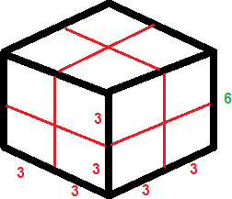

 |  |  | 331
في مكعب مساحة سطحه 211 سم2 قسم إلى مكعبات صغيرة متساوية
قارن بين
القيمة الثانية |  | القيمة األولى
2سم ١34 |  | مجموع مساحات اسطح المكعبات الصغيرة
القيمة الثانية أكبر من األولى | ب | القيمة األولى أكبر من الثانية | أ
المعطيات غير كافية | د | القيمتان متساويتان | ج
الحل ( أ )
كما هو موضح في الشكل هذا هو أقل تقسيم للمكعب ينتج لدينا 1 مكعبات طول حرف كل منها 3 سم
لذلك مساحة سطح كل واحد منها = مساحة الوجه 1
2سم 0١ = 1 ) 3 3 ( =
و مجموع مساحات اسطح المكعبات الثمانية = ١0 1 = 32١ سم2 و هذا هو أقل تقسم ممكن كما وضحنا
لذلك فعند زيادة عدد المكعبات سيزيد مساحات االسطح مما يجعل القيمة أ أكبر

 |  |  | 331
اذا كانت س اكبر من 2
قارن بين
القيمة الثانية |  | القيمة األولى
2 / 1 |  | س / 1
القيمة الثانية أكبر من األولى | ب | القيمة األولى أكبر من الثانية | أ
المعطيات غير كافية | د | القيمتان متساويتان | ج
الحل ( ب )
كل ما زاد المقام قلت قيمة العدد
وذكر ان المقام اكبر من 2 اذن فهو اقل من الـ 2/1 إذا القيمة الثانية ˂ القيمة األولى

 |  |  | 331
اذا كان أ ب ج اعداد صحيحة متتاليه و أ < ب < ج وكان ج= أ +ب
قارن بين
القيمة الثانية |  | القيمة األولى
1 |  | ج + ب + أ
القيمة الثانية أكبر من األولى | ب | القيمة األولى أكبر من الثانية | أ
المعطيات غير كافية | د | القيمتان متساويتان | ج
الحل ( ج )
األعداد = 1 ، 2 ، 3
إذا القيمة األولى = القيمة الثانية

 |  |  | 332
0 - أ = ص ، 14 + أ = س
قارن بين
القيمة الثانية |  | القيمة األولى
10 |  | ص – س
القيمة الثانية أكبر من األولى | ب | القيمة األولى أكبر من الثانية | أ
المعطيات غير كافية | د | القيمتان متساويتان | ج
الحل ( ج )
بالتعويض بقيمة س و ص
)0-أ( – ) 14+أ( = ص-س 0+ أ – 14+ أ =
باختصار أ السالب مع الموجب
10 =

 |  |  | 3١4
21 شخص يدرسون الرياضيات و الفيزياء فاذا كان 12 منهم يدرسون المادتين معا و 1 اشخاص يدرسون الرياضيات فقط
قارن بين
القيمة الثانية |  | القيمة األولى
من يدرسون الفيزياء فقط |  | من يدرسون الرياضيات فقط
القيمة الثانية أكبر من األولى | ب | القيمة األولى أكبر من الثانية | أ
المعطيات غير كافية | د | القيمتان متساويتان | ج
الحل ( ج )

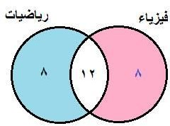

من خالل اشكال فن
او بطرح المشترك بينهم من المجموع
عدد المشاركين فالفيزياء او الرياضيات فقط = 21 – 12 = 11
بما ان المشاركين فالرياضيات = 1
عدد المشتركين فالفيزياء = 11 – 1 = 1 اذن
القيمة االولى : 1
القيمة الثانية : 1
إذا القيمة األولى = القيمة الثانية

 |  |  | 3١1
قارن بين
القيمة الثانية |  | القيمة األولى
)1-(+)1-( |  | )1-( )1-( )1-(
القيمة الثانية أكبر من األولى | ب | القيمة األولى أكبر من الثانية | أ
المعطيات غير كافية | د | القيمتان متساويتان | ج
الحل ( أ )
القيمة االولى = 1-
القيمة الثانية : 2-
إذا القيمة األولى ˂ القيمة الثانية

 |  |  | 3١2
اذا كان 2ك – 1ك 1=
قارن بين
القيمة الثانية |  | القيمة األولى
1 |  | ك
القيمة الثانية أكبر من األولى | ب | القيمة األولى أكبر من الثانية | أ
المعطيات غير كافية | د | القيمتان متساويتان | ج
الحل ( ج )
بالتعويض عن قيمة ك بـــ 1
يصبح الناتج 1 كما هو في القيمة األولى إذا القيمة األولى = القيمة الثانية

 |  |  | 3١3
قارن بين
القيمة الثانية |  | القيمة األولى
2 |  | 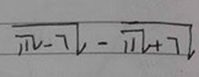
القيمة الثانية أكبر من األولى | ب | القيمة األولى أكبر من الثانية | أ
المعطيات غير كافية | د | القيمتان متساويتان | ج
الحل ( ب )
القيمة الثانية = 1 - √ = 2 إذا القيمة الثانية ˂ القيمة األولى

 |  |  | ١١3
إذا ارتفع سعر الذهب %20 و من ثم انخفض بنسبة %24
قارن بين
القيمة الثانية |  | القيمة األولى
السعر بعد االنخفاض |  | سعر الذهب االصلي
القيمة الثانية أكبر من األولى | ب | القيمة األولى أكبر من الثانية | أ
المعطيات غير كافية | د | القيمتان متساويتان | ج
الحل ( ج )
نفرض أن سعر الذهب األصلي = 144
اذا السعر بعد ارتفاع %20 = ( 120 ÷ 144 ) × 144
السعر بعد ارتفاع %20 = 120
السعر بعد انخفاض %24 = ( 14 ÷ 144 ) × 120
السعر بعد انخفاض 24 =% 144 إذا القيمة األولى = القيمة الثانية

 |  |  | 3١0
قارن بين
القيمة الثانية |  | القيمة األولى
14,3 |  | 0.3÷0.03 +0.03÷0.3
القيمة الثانية أكبر من األولى | ب | القيمة األولى أكبر من الثانية | أ
المعطيات غير كافية | د | القيمتان متساويتان | ج
الحل ( ب )
القيمة األولى = ÷ + ÷

القيمة األولى = × + ×

القيمة األولى = 14 + 4,1 = 14,1

إذا القيمة الثانية ˂ القيمة األولى

 |  |  | 3١1
قارن بين
القيمة الثانية |  | القيمة األولى
0 |  | 0,2222/1,0
القيمة الثانية أكبر من األولى | ب | القيمة األولى أكبر من الثانية | أ
المعطيات غير كافية | د | القيمتان متساويتان | ج
الحل ( ب )
في القيمة األولى البسط أصغر من المقام اذا القيمة األولى اقل من 1 إذا القيمة الثانية ˂ القيمة األولى

 |  |  | 3١1
244 = ب من %24 ، 304 = أ من 70%
قارن بين
القيمة الثانية |  | القيمة األولى
أ |  | ب
القيمة الثانية أكبر من األولى | ب | القيمة األولى أكبر من الثانية | أ
المعطيات غير كافية | د | القيمتان متساويتان | ج
) أ ( الحل 244 = ب من %24
) 24 ÷ 144 ( × 244 = ب
1444 = ب
304 = أ من %14
) 14 ÷ 144 ( × 304 = أ
044 = أ
إذا القيمة األولى ˂ القيمة الثانية

 |  |  | 3١1
اذا كان -: 1 + 2 ن ˂ صفر
قارن بين
القيمة الثانية |  | القيمة األولى
ن |  | ١ /3-
القيمة الثانية أكبر من األولى | ب | القيمة األولى أكبر من الثانية | أ
المعطيات غير كافية | د | القيمتان متساويتان | ج
الحل ( ب ) 1 + 2 ن ˂ صفر
1 - ˂ ن 2
- ˂ ن

إذا القيمة الثانية ˂ القيمة األولى

 |  |  | 3١2
قارن بين
القيمة الثانية |  | القيمة األولى
1^)2-( |  | 1^)-2(
القيمة الثانية أكبر من األولى | ب | القيمة األولى أكبر من الثانية | أ
المعطيات غير كافية | د | القيمتان متساويتان | ج
الحل ( أ )
القيمة األولى عدد سالب و مرفوع لقوى زوجية = عدد موجب
القيمة الثانية عدد سالب و مرفوع لقوى فردية = عدد سالب إذا القيمة األولى ˂ القيمة الثانية

 |  |  | 304
قارن بين
القيمة الثانية |  | القيمة األولى
2+√ |  | 3+14
القيمة الثانية أكبر من األولى | ب | القيمة األولى أكبر من الثانية | أ
المعطيات غير كافية | د | القيمتان متساويتان | ج
الحل ( ب )
القيمة األولى = 14 + 3
القيمة الثانية = 14 + 2 إذا القيمة الثانية ˂ القيمة األولى

 |  |  | 301
شخص لدية 1044 هلله مع 0 ريال
قارن بين
القيمة الثانية |  | القيمة األولى
34 |  | ما مع الشخص
القيمة الثانية أكبر من األولى | ب | القيمة األولى أكبر من الثانية | أ
المعطيات غير كافية | د | القيمتان متساويتان | ج
الحل ( ب )
الريال = 144 هللة ، اذا
ما مع الشخص = 10 + 0 = 24 ريال إذا القيمة الثانية ˂ القيمة األولى

 |  |  | 302
قارن بين
القيمة الثانية |  | القيمة األولى
4,١1 |  | 4,١41
القيمة الثانية أكبر من األولى | ب | القيمة األولى أكبر من الثانية | أ
المعطيات غير كافية | د | القيمتان متساويتان | ج
الحل ( ب ) القيمة األولى = 4١4,
القيمة الثانية = 1١4,
إذا القيمة الثانية ˂ القيمة األولى

 |  |  | 303
قارن بين
القيمة الثانية |  | القيمة األولى
3 |  | الجذر الثالث لـ 4,421
القيمة الثانية أكبر من األولى | ب | القيمة األولى أكبر من الثانية | أ
المعطيات غير كافية | د | القيمتان متساويتان | ج
الحل ( ب )
الجذر الثالث ل 421،4 = 4,3 إذا القيمة الثانية ˂ القيمة األولى

 |  |  | 30١
إذا كانت س أقل من ضعف ص ب 2
قارن بين
القيمة الثانية |  | القيمة األولى
ص |  | س
القيمة الثانية أكبر من األولى | ب | القيمة األولى أكبر من الثانية | أ
المعطيات غير كافية | د | القيمتان متساويتان | ج
الحل ( د )
لعدم معرفتنا قيم س و ص

 |  |  | 300
اسطوانة قائمة ارتفاعها يساوي مربع نصف قطر قاعدتها
قارن بين
القيمة الثانية |  | القيمة األولى
محيط القاعدة |  | االرتفاع
القيمة الثانية أكبر من األولى | ب | القيمة األولى أكبر من الثانية | أ
المعطيات غير كافية | د | القيمتان متساويتان | ج
الحل ( د )
االرتفاع = نق 2^ المحيط 2 نق ط المقارنة بين
2 ط نق نق نق "باالختصار"
نق ط2
ال توجد عالقة بين 2 ط و نق

 |  |  | 301
اذا كانت هناك حلوى تتكون من سبع مواد ثالث مواد منها تشكل اكثر من 22 %
قارن بين
القيمة الثانية |  | القيمة األولى
%1 |  | نسبة األربع مواد الباقية
القيمة الثانية أكبر من األولى | ب | القيمة األولى أكبر من الثانية | أ
المعطيات غير كافية | د | القيمتان متساويتان | ج
الحل ( ب )
3 مواد من الحلوى تشكل اكثر من %22
اذا نسبة األربع مواد الباقية اقل من %1 إذا القيمة الثانية ˂ القيمة األولى

 |  |  | 301
إذا كانت س أقل من ضعف ص ب 2
قارن بين
القيمة الثانية |  | القيمة األولى
ص |  | س
القيمة الثانية أكبر من األولى | ب | القيمة األولى أكبر من الثانية | أ
المعطيات غير كافية | د | القيمتان متساويتان | ج
الحل ( د )
لعدم معرفتنا قيم س و ص و اختالف الناتج باختالف القيم المفروضة

 |  |  | 301
إذا كانت دائرة نصف قطرها 0 ، ودائرة نصف قطرها 3
قارن بين
القيمة الثانية |  | القيمة األولى
3 أمثال مساحة الدائرة الصغرى |  | مساحة الدائرة الكبرى
القيمة الثانية أكبر من األولى | ب | القيمة األولى أكبر من الثانية | أ
المعطيات غير كافية | د | القيمتان متساويتان | ج
الحل ( ب )
مساحة الدائرة الكبرى = 20 ط اذا القيمة االولى = 20 ط
مساحة الدائرة الصغرى = 2 ط القيمة الثانية = 3 × 2 ط = 21 ط
إذا القيمة الثانية ˂ القيمة األولى

 |  |  | 302
قارن بين
القيمة الثانية |  | القيمة األولى
14,3 |  | √
القيمة الثانية أكبر من األولى | ب | القيمة األولى أكبر من الثانية | أ
المعطيات غير كافية | د | القيمتان متساويتان | ج
الحل ( أ ) بتربيع الطرفين
القيمة االولى = 142
القيمة الثانية = 141,42 إذا القيمة األولى > القيمة الثانية

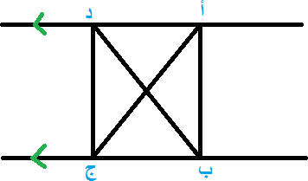
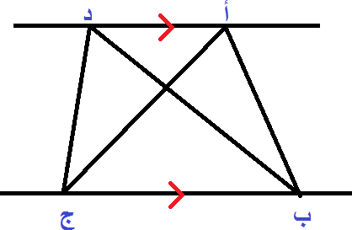

 |  |  | 314
قارن بين
القيمة الثانية |  | القيمة األولى
مساحة المثلث د ج ب |  | مساحة المثلث أ ب ج
القيمة الثانية أكبر من األولى | ب | القيمة األولى أكبر من الثانية | أ
المعطيات غير كافية | د | القيمتان متساويتان | ج
الحل ( ج )

 |  |  | 311
على الشكل قارن بين
القيمة الثانية |  | القيمة األولى
مساحة مثلث د ج ب |  | مساحة مثلث أ ب ج
القيمة الثانية أكبر من األولى | ب | القيمة األولى أكبر من الثانية | أ
المعطيات غير كافية | د | القيمتان متساويتان | ج
الحل ( ج )
للمثلثين نفس القاعدة و هي ب ج كما أنهما محصوران بين متوازيين مما يعني ان لهما نفس االرتفاع
بالتالي المساحتان متساويتان

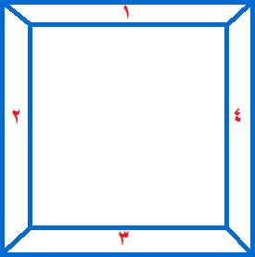

 |  |  | 312
إذا كان هناك اسطوانة ارتفاعها ضعف نصف قطر قاعدتها
قارن بين
القيمة الثانية |  | القيمة األولى
ارتفاعها |  | محيط قاعدة االسطوانة
القيمة الثانية أكبر من األولى | ب | القيمة األولى أكبر من الثانية | أ
المعطيات غير كافية | د | القيمتان متساويتان | ج
الحل ( أ )
ع = 2 نق ( معطى )
المحيط = 2 ط نق = 2نق ط = ع ط االرتفاع = ع
المحيط أكبر

 |  |  | 313
علمًا أن الشكلين مربعان قارن بين
القيمة الثانية |  | القيمة األولى
منطقة 2 + منطقة ١ |  | منطقة 1 + منطقة 3
القيمة الثانية أكبر من األولى | ب | القيمة األولى أكبر من الثانية | أ
المعطيات غير كافية | د | القيمتان متساويتان | ج
الحل ( ج )

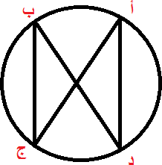

 |  |  | 31١
قارن بين
القيمة الثانية |  | القيمة األولى
طول ب ج |  | طول أ د
القيمة الثانية أكبر من األولى | ب | القيمة األولى أكبر من الثانية | أ
المعطيات غير كافية | د | القيمتان متساويتان | ج
الحل ( د )

 |  |  | 310
اذا كانت مساحة مثلث 21 و ارتفاعه 1 , و مساحة مربع 2١
قارن بين
القيمة الثانية |  | القيمة األولى
طول ضلع المربع |  | طول قاعدة المثلث
القيمة الثانية أكبر من األولى | ب | القيمة األولى أكبر من الثانية | أ
المعطيات غير كافية | د | القيمتان متساويتان | ج
الحل ( ج )

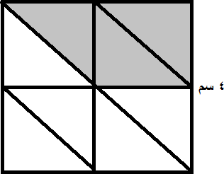

 |  |  | 311
على الشكل قارن بين
القيمة الثانية |  | القيمة األولى
2سم 1 |  | مساحة الجزء المظلل
القيمة الثانية أكبر من األولى | ب | القيمة األولى أكبر من الثانية | أ
المعطيات غير كافية | د | القيمتان متساويتان | ج
الحل ( ب )
مساحة المربع = 11 سم مربع مقسمة الى 1 مثلثات ( كل مثلث 2 سم)2
المظلل هو 3 مثلثات = 1 سم2 القيمة الثانية أكبر

 |  |  | 311
بين قارن 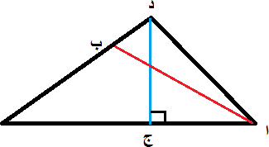
القيمة الثانية |  | القيمة األولى
طول د ج |  | طول أ ب
القيمة الثانية أكبر من األولى | ب | القيمة األولى أكبر من الثانية | أ
المعطيات غير كافية | د | القيمتان متساويتان | ج
الحل ( د )
إما ان السؤال ناقص لم يصلنا كما هو
او ان المعطيات ال تكفي للحل ألن القطعة أ ب ال نعلم عن طولها او زاويتها شيئاً

 |  |  | 311
بين قارن 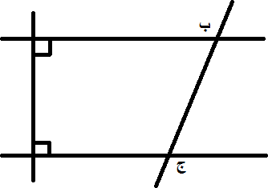
القيمة الثانية |  | القيمة األولى
قياس زاوية ب |  | قياس زاوية ج
القيمة الثانية أكبر من األولى | ب | القيمة األولى أكبر من الثانية | أ
المعطيات غير كافية | د | القيمتان متساويتان | ج
الحل ( ج )
حسب نظرية التبادل الخارجي

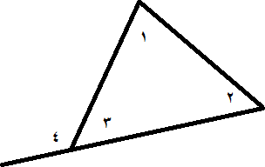

 |  |  | 312
بين قارن 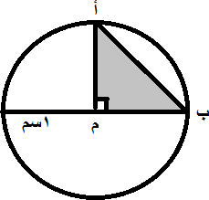
القيمة الثانية |  | القيمة األولى
ط |  | مساحة المثلث
القيمة الثانية أكبر من األولى | ب | القيمة األولى أكبر من الثانية | أ
المعطيات غير كافية | د | القيمتان متساويتان | ج
الحل ( د )
مساحة المثلث = نق × نق / 2 = 1 × 1 / 2 = نصف سم2 ط = ١3,1 سم
بما ان الوحدات مختلفة ال يمكن المقارنة
و لكن اذا اعطى (( ط سم2 )) في الطرف ب يكون الحل ب

 |  |  |  |  |  |  | 314
على الشكل قارن بين 1 + 2 : 3 + ١
المعطيات ال تكفي | د | القيمتان  متساويتان | ج | القيمة الثانية اكبر  من االولى | ب | القيمة األولى أكبر  من الثانية |  | أ
الحل ( ب )
الزاوية ١ خارجية على الزاويتين 1 و 2 لذلك ١ = 1 + 2 يتضح أن القيمة الثانية أكبر من االولى

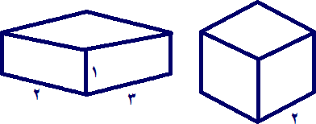

 |  |  |  |  |  |  | 311
على الشكل مكعب و متوازي مستطيالت قارن بين حجم المكعب و حجم المتوازي
المعطيات ال تكفي | د | متساويان | ج | حجم المتوازي اكبر | ب | حجم المكعب أكبر |  | أ
الحل ( أ )
حجم المكعب = 2 × 2 × 2 = 1
حجم متوازي المستطيالت = 3 × 2 × 1 = 1 حجم المكعب أكبر

 |  |  | 312
سلك طوله ل قسمناه إلى قسمين متساويين صنعنا من األول مربعاً و من الثاني دائرة
قارن بين
القيمة الثانية |  | القيمة األولى
محيط الدائرة |  | محيط المربع
القيمة الثانية أكبر من األولى | ب | القيمة األولى أكبر من الثانية | أ
المعطيات غير كافية | د | القيمتان متساويتان | ج
الحل ( ج )

 |  |  | 313
بين قارن
القيمة الثانية |  | القيمة األولى
الجزء غير المظلل |  | الجزء المظلل
القيمة الثانية أكبر من األولى | ب | القيمة األولى أكبر من الثانية | أ
المعطيات غير كافية | د | القيمتان متساويتان | ج
الحل ( ج )
المثلث الذي قاعدته ضلع مستطيل و ارتفاعه = ضلعه األخر = نصف المستطيل

 |  |  | 31١
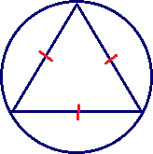 على الشكل قارن بين
القيمة الثانية |  | القيمة األولى
سم 12 |  | محيط الدائرة
القيمة الثانية أكبر من األولى | ب | القيمة األولى أكبر من الثانية | أ
المعطيات غير كافية | د | القيمتان متساويتان | ج
الحل ( ب )
طول ضلع المثلث = 2 سم , نق الدائرة = 2(جذر)3 / 3 *قانون* محيط الدائرة = 2 ( 2جذر)3 / 3 ط = ( ١جذر3 ط) / 3
عند تقريب هذه القيمة باعتبار ط = 3
نجد محيط الدائرة = ١ جذر 3 و تساوي تقريبا 1,1 مما يعني أن ب أكبر

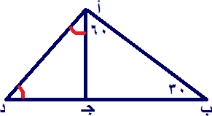
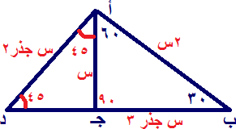

 |  |  |  |  |  |  | 310
على الشكل قارن بين
طول ب جـ : طول أ د
المعطيات ال تكفي | د | متساويان | ج | طول أ د أكبر | ب | طول ب جـ أكبر |  | أ
الحل ( أ )
بإكمال الزوايا ينتج مثلث ثالثيني ستيني و مثلث خمسة و اربعيني لتسهيل المقارنه نفترض أن أ ب = 2س
و عليه نوجد باقي األضالع و نقارن نجد أن ب جـ = س جذر 3
و أن أ د = س جذر 2
إذن ب جـ أكبر

 |  |  | 311
بين قارن 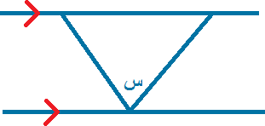
القيمة الثانية |  | القيمة األولى
س |  | ) 3 / س ( – 24
القيمة الثانية أكبر من األولى | ب | القيمة األولى أكبر من الثانية | أ
المعطيات غير كافية | د | القيمتان متساويتان | ج
الحل ( د )
ال نعلم قيمة س و ال تكفي المعطيات إليجادها

 |  |  | 311
بين قارن
القيمة الثانية |  | القيمة األولى
112 |  | ص + س
القيمة الثانية أكبر من األولى | ب | القيمة األولى أكبر من الثانية | أ
المعطيات غير كافية | د | القيمتان متساويتان | ج
الحل ( أ )
الزاوية المكلمة لـ 14 هي 114
114 = ) 114 + 14 ( – 314 = ص + س

تم االنتهاء ، وخير العمل ما حسن آخره وخير الكالم ما قل ودل وبعد هذا الجهد المتواضع وبه
هللا أن نكون قد وفقنا في تجميع وحل أسئلة القدرات العامة الفترة الثانية للعام 1331 هـ للجزء نتمنى من
الكمي.
وصواب فمن هللا وما كان من خطأ فمنا ومن الشيطان فسامحونا عليه هذا العلم فال تفرط فيه فهو زادك في دنياك وآخرتك فما كان من خير و تذكر أن هللا سبحانه قد وهبك
واسعى لحلمك ما دمت على يقين بأنك قادر على الوصول وال تلتفت للمحبطين
ألنهم على كل حال سيفرحون بسقوطك وينتظرون الزلة بنجاحك فكن أقوى ☺
ليس الجمال بأثواب تزيننا إن الجمال جمال العلم واألدب وليس اليتيم من ال والدين له إن اليتيم يتيم العلم واالدب

وفقنا هللا وإياكم الى كل خير

#أدمنز_تجميع_ونقاش
www.facebook.com/groups/Tajmee3.Wa.Neqa4.qdurat

